|  |
| --- |
|  |

|  |
| --- |
| **MÔN HỌC: DỰ ÁN MẪU** |
| **GIÁO VIÊN HƯỚNG DẪN: NGUYỄN XUÂN HUY**  **SINH VIÊN THỰC HIỆN: LÊ VĂN LINH** |

|  |
| --- |
|  |
|  |
|  |

MỤC LỤC

1 Phân tích 3

1.1 Hiện trạng 3

1.2 Yêu cầu hệ thống 3

1.3 Use case 4

1.3.1 Đặc tả chức năng 5

1.3.2 Đặc tả các thực thể 7

2 Thiết kế 8

2.1 Mô hình triển khai 8

2.2 Thiết kế CSDL 9

2.2.1 Sơ đồ quan hệ thực thể 9

2.2.2 Thiết kế chi tiết các thực thể 10

2.3 Thiết kế giao diện 12

2.3.1 Sitemap 12

2.3.2 Thiết kế phần quản trị 13

2.3.3 Thiết kế phần khách hàng 18

3 Thực hiện viết mã 23

3.1 Viết mã tạo csdl 23

3.1.1 Tạo CSDL 23

3.1.2 SQL truy vấn và thao tác bảng 23

3.2 Lập trình CSDL 26

3.2.1 Xây dựng thư viện PDO 27

3.2.2 Xây dựng các lớp DAO 31

3.3 Viết mã cho ứng dụng 38

3.3.1 Tổ chức website 38

3.3.2 Mô hình tổ chức giao diện 38

3.3.3 Xây dựng admin 39

3.3.4 Xây dựng site 66

4 Kiểm lỗi 87

4.1 Kiểm lỗi form quản lý khách hàng 87

4.2 Kiểm lỗi form quản lý loại hàng 87

4.3 Kiểm lỗi form quản lý hàng hóa 87

4.4 Kiểm lỗi form đăng nhập 88

4.5 Kiểm lỗi form đăng ký 88

4.6 Kiểm lỗi form đổi mật khẩu 88

4.7 Kiểm lỗi form quên mật khẩu 88

5 Đóng gói và triển khai 88

# Phân tích

## Hiện trạng

Ken-Shop là một chuỗi các siêu thị nhỏ trên khắp cả nước Việt nam, kinh doanh đa dạng các mặt hàng khác nhau. Hiện siêu thị chưa có website giới thiệu các sản phẩm đến người tiêu dùng. Họ cũng không thu nhận được các phản hồi từ người tiêu dùng về các mặt hàng để cải tiến và nâng cao chất lượng nhằm phục vụ khách hàng ngày một tốt hơn.

## Yêu cầu hệ thống

Ken-Shop mong muốn có một website nhằm giới thiệu sản phẩm và thu nhận ý kiến của người tiêu dùng về các sản phẩm đang kinh doanh. Website cũng có các chức năng cho người quản trị để họ có thể quản lý sản phẩm, phân loại sản phẩm, quản lý khách hàng, quản lý các bình luận từ khác hàng về các sản phẩm cũng như thống kê hàng hóa theo loại…

Yêu cầu cụ thể được đặt ra như sau

* **Website bán hàng dành cho người tiêu dùng**
  + Cấu trúc chúng của tất cả các trang web trong website phải
    - Chứa danh mục loại hàng hóa để khách hàng dễ dàng tìm kiếm hàng hóa theo từng loại
    - Tìm kiếm hàng hóa theo tên
    - Hiển thị danh sách các mặt hàng được quan tâm nhiều nhất (xem nhiều nhất)
    - Đăng nhập/thông tin người tiêu dùng sau khi đã đăng nhập
  + Trang chính của website

Trưng bày các mặt hàng đặc biệt được nhân viên quản trị chỉ định. Các mặt hàng đặc biệt có thể được trình bày theo cách nào đó sao cho dễ nhìn (có thể sử dụng slideshow)

* + Trang trưng bày hàng hóa

Khi người dùng chọn loại hàng hoặc tìm kiếm theo tên thì danh sách hàng hóa thỏa mãn yêu cầu được hiện ra. Mỗi mặt hàng cần hiển thị hình ảnh, tên, đơn giá và giảm giá nếu có. Khi người dùng nhấp vào hình của hàng hóa thì sẽ chuyển đến trang hiển thị chi tiết hàng hóa đồng thời tăng số lần xem.

* + Chi tiết hàng hóa

Yêu cầu của trang web này như sau

* + - Thông tin chi tiết của mặt hàng được chọn
    - Danh sách các mặt hàng cùng loại với mặt hàng được chọn
    - Cho phép khách hàng gửi bình luận về sản phẩm
  + Các trang quản lý tài khoản sử dụng
    - Đăng nhập
    - Đăng ký
    - Quên mật khẩu
    - Đổi mật khẩu
    - Cập nhật thông tin tài khoản
* **Website bán hàng dành cho người quản trị**
  + Các trang quản lý

Các trang này cần được trang bị các chức năng xem, thêm, xóa, sửa, tìm kiếm và phân trang một cách hợp lý

* + - Quản lý hàng hóa
    - Quản lý loại hàng
    - Quản lý khách hàng
    - Quản lý bình luận về hàng hóa
  + Tổng hợp thống kê
    - Thống kê hàng hóa theo loại, cho phép hiển thị dưới dạng biểu đồ
    - Thống kê bình luận theo hàng hóa
* **Yêu cầu về bảo mật**
  + Tất cả các form nhập phải được kiểm soát dữ liệu một cách hợp lý
  + Khách hàng chưa đăng nhập không được phép gửi bình luận về hàng hóa cũng như đổi mật khẩu, cập nhật thông tin tài khoản
  + Chỉ có các nhân viên quản trị mới được phép thực hiện các chức năng quản trị
* **Yêu cầu về môi trường công nghệ**
  + Website phải được xây dựng với PHP và MySQL

## Use case

Use case là sơ đồ mô tả các tình huống sử dụng của người dụng trong hệ thống. Theo yêu cầu của website chúng ta có thể phác thảo sơ đồ use case như sau

### Đặc tả chức năng

#### Chức năng dành cho khác hàng

* Cấu trúc chung của các trang web

*Hiển thị danh mục loại hàng, form tìm kiếm theo tên, 10 mặt hàng được xem nhiều nhất và form đăng nhập hoặc thông tin khách hàng sau khi đã đăng nhập. Nếu người đăng nhập có vai trò là nhân viên thì hiển thị liên kết đến trang quản trị.*

* Tìm hàng theo loại

*Liệt kê các mặt hàng theo loại được chọn bởi khách hàng. Thông tin mỗi mặt hàng gồm tên, ảnh và đơn giá. Liên kết đến trang chi tiết hàng hóa.*

* Tìm hàng theo tên

*Liệt kê các mặt hàng theo tên hàng hoặc tên loại theo yêu cầu tìm kiếm của khách hàng. Thông tin mỗi mặt hàng gồm tên, ảnh và đơn giá. Liên kết đến trang chi tiết hàng hóa.*

* Xem thông tin chi tiết

*Hiển thị thông tin chi tiết của mặt hàng được chọn bởi khách hàng và các mặt hàng cùng loại có gắn liên kết đến trang chi tiết hàng hóa để khách hàng có thể xem luôn mà không cần phải trở lại trang liệt kê hàng hóa.*

* Gửi bình luận

*Gửi bình luận về mặt hàng đang xem, chức năng này chỉ được thực hiện sau khi khách hàng đã đăng nhập. Các bình luận về mặt hàng cũng được liệt kê ra để khách hàng có thể xem.*

* Quản lý tài khoản
  + Đăng ký

*Đăng ký thành viên mới với vai trò là khách hàng, tức không được phép sử dụng các chức năng trong phần quản trị.*

* + Đăng nhập

*Đăng nhập để có thể thực hiện được các chức năng: gửi bình luận, đổi mật khẩu, cập nhật thông tin tài khoản.*

* + Đăng xuất

*Chọn chức năng này để trở thành người dùng nặc danh, tức không được phép gửi bình luận, đổi mật khẩu, cập nhật thông tin tài khoản.*

* + Đổi mật khẩu

*Thay đổi mật khẩu khi cần thiết để đảm bảo độ bảo mật của mình.*

* + Quên mật khẩu

*Tìm lại mật khẩu dựa vào tên đăng nhập và email. Sau khi xác minh đúng sẽ gửi mật khẩu qua email đã đăng ký trước đó để đảm bảo độ bảo mật.*

* + Cập nhật thông tin tài khoản

*Cập nhật lại thông tin tài khoản của mình (không cho phép cập nhật tên đăng nhập)*

#### Danh cho quản trị

* Quản lý hàng hóa

*Thực hiện được các chức năng xem, thêm, xóa, sửa và phân trang.*

* Quản lý loại hàng

*Thực hiện được các chức năng xem, thêm, xóa, sửa*

* Quản lý khách hàng

*Thực hiện được các chức năng xem, thêm, xóa, sửa. Nhân viên quản trị không được phép xóa chính mình.*

* Tổng hợp và quản lý bình luận

*Tổng hợp các bình luận của khách hàng từng hàng hóa, thông tin tổng hợp có cấu trúc*

|  |  |  |  |
| --- | --- | --- | --- |
| **Tên hàng hóa** | **Số bình luận** | **Ngày mới nhất** | **Ngày cũ nhất** |
|  |  |  |  |

*Hiển thị chi tiết các bình luận về mặt hàng được chọn và cho phép xóa các bình luận không phù hợp.*

* Tổng hợp - thống kê hàng hóa

*Tổng hợp thông tin hàng hóa từng loại hàng. Thông tin tổng hợp cần được trình bày có cấu trúc sau*

|  |  |  |  |  |
| --- | --- | --- | --- | --- |
| **Loại hàng** | **Số hàng hóa** | **Giá trung bình** | **Giá thấp nhất** | **Giá cao nhất** |
|  |  |  |  |  |

*Hiển thị biểu đồ hình miến theo tỷ lệ số lượng của từng loại.*

### Đặc tả các thực thể

Sau đây là đặc tả các thực thể và thuộc tính của chúng cần thiết cho việc xây dựng website xshop.

* Loại hàng
  + Mã loại hàng
  + Tên loại hàng
* Hàng hóa
  + Mã hàng hóa
  + Tên hàng hóa
  + Hình ảnh
  + Đơn giá
  + Mức giảm giá (tính theo %)
  + Mã loại hàng
  + Ngày nhập
  + Mô tả hàng hóa
  + Trạng thái đặc biệt. Những mặt hàng đặc biệt được hiện lên trang chủ và được trình bày với một định dạng khác
  + Số lượt xem. Để ghi nhận số lượt xem để đánh giá độ quan tâm của khách hàng.
* Khách hàng
  + Mã khách hàng (tên đăng nhập)
  + Mật khẩu đăng nhập
  + Họ và tên
  + Hình ảnh
  + Email
  + Trạng thái kích hoạt. Những người dùng đã được kích hoạt mới được đăng nhập vào website
  + Vai trò. Để phân biệt là quản trị hay người tiêu dùng.
* Bình luận
  + Mã bình luận
  + Nội dung
  + Mã sản phẩm được bình luận
  + Mã khách hàng gửi bình luận
  + Thời gian gửi bình luận

# Thiết kế

## Mô hình triển khai

Website giới thiệu hàng hóa của Ken-Shop sau khi hoàn thành sẽ được triển khai theo mô hình như sơ đồ sau.

* Thuê host có hỗ trợ php và mysql và triển khai website xshop.com lên đó
* Nhân viên quản trị vào website để quản lý
* Người tiêu dùng sử dụng trình duyệt web để truy cập, tìm kiếm và gửi bình luận về hàng hóa

## Thiết kế CSDL

Dựa vào đặc tả thực thể và cụ thể làm việc với x-shop bạn có thể thiết kế sơ đồ quan hệ và chi tiết các thực thể để từ có có đủ thông tin cài đặt CSDL lên MySQL.

### Sơ đồ quan hệ thực thể

#### ERD Diagram level 1

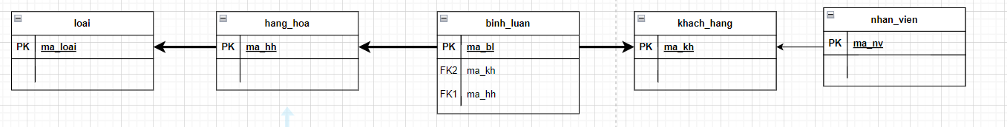

#### ERD Diagram level 2

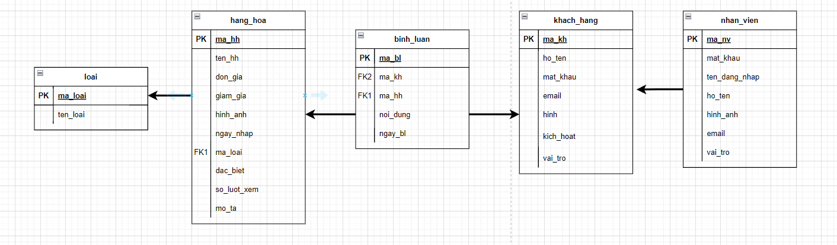

### Thiết kế chi tiết các thực thể

#### Loại hàng

Bảng loai lưu thông tin loại hàng có cấu trúc như sau

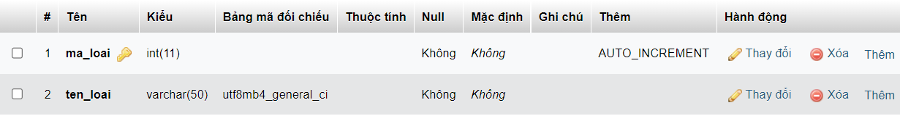

#### Hàng hóa

Bảng hang_hoa lưu thông tin các các mặt hàng có cấu trúc như sau

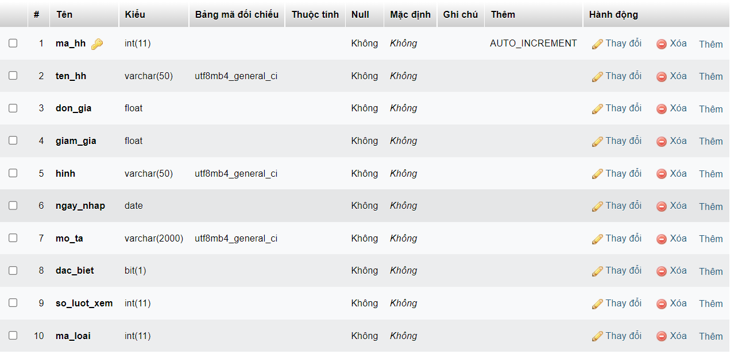

#### Khách hàng

Bảng khach_hang lưu thông tin người dùng gồm cả người tiêu dùng và nhân viên quản trị có cấu trúc như sau

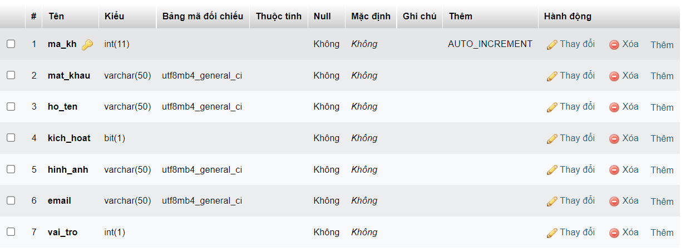

#### Bình luận

Bảng binh_luan lưu thông tin các bình luận của khách hàng về các hàng hóa có cấu trúc như sau

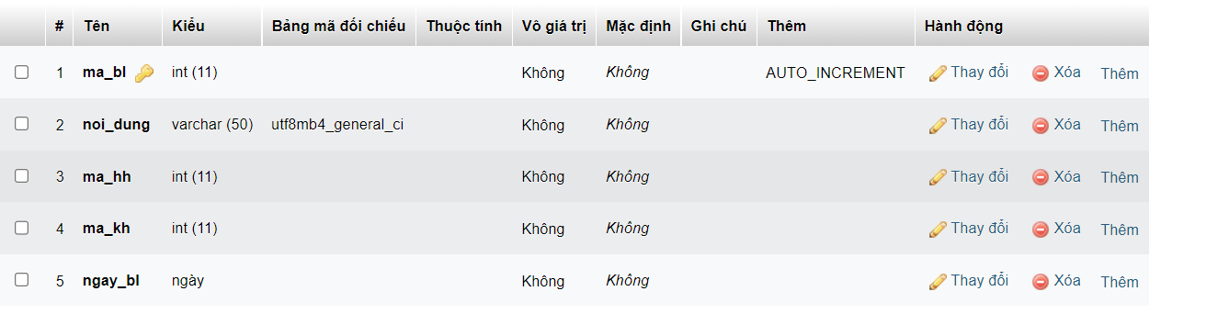

#### Nhân viên

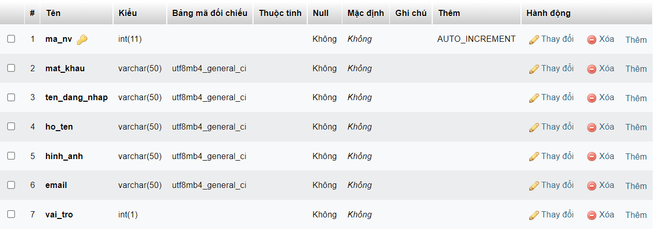

## Thiết kế giao diện

### Sitemap

Website Kenshop được chia làm 2 phần dành riêng cho 2 đối tượng khác nhau là khach hàng và nhân viên quản trị.

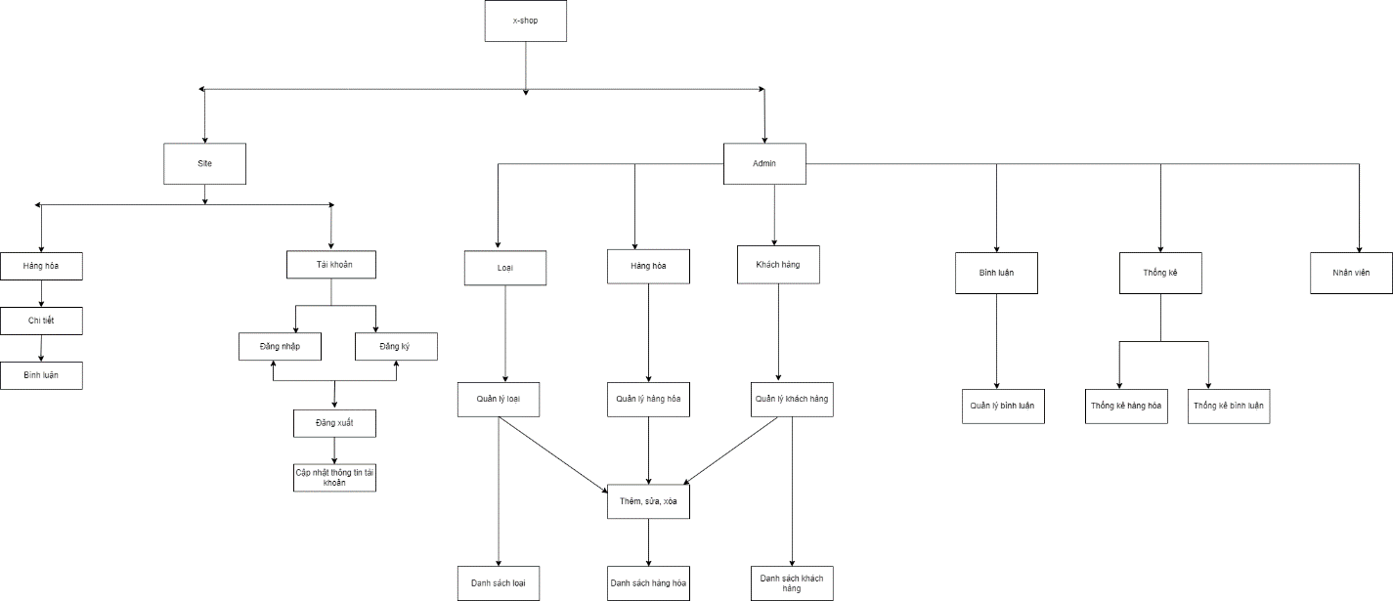

* Phần Site: dành cho khách hàng chứa các trang web chức năng giúp khách hàng dễ dàng tìm kiếm hàng hóa mình cần, xem thông tin, gửi bình luận và quản lý tài khoản của mình
* Phần Admin: dành cho nhân viên quản trị gồm các trang web quản lý, thống kê dữ liệu.

### Thiết kế phần quản trị

#### Cấu trúc chung (layout)

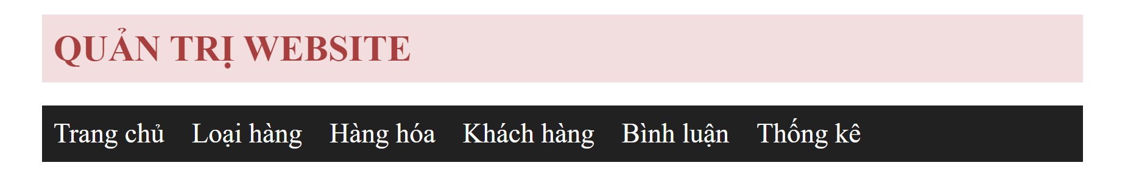

#### Trang chủ

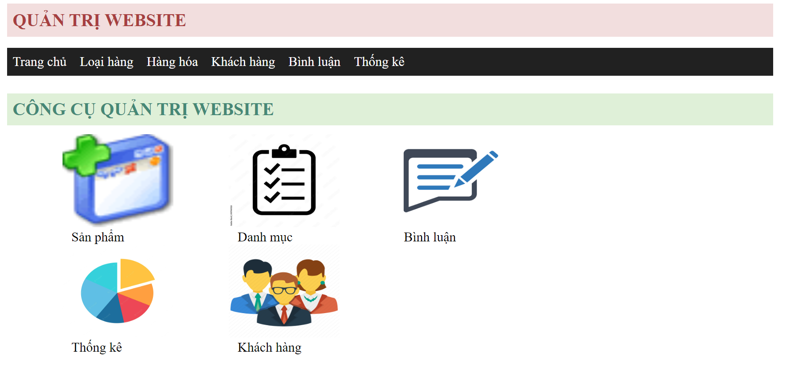

#### Trang quản lý loại hàng

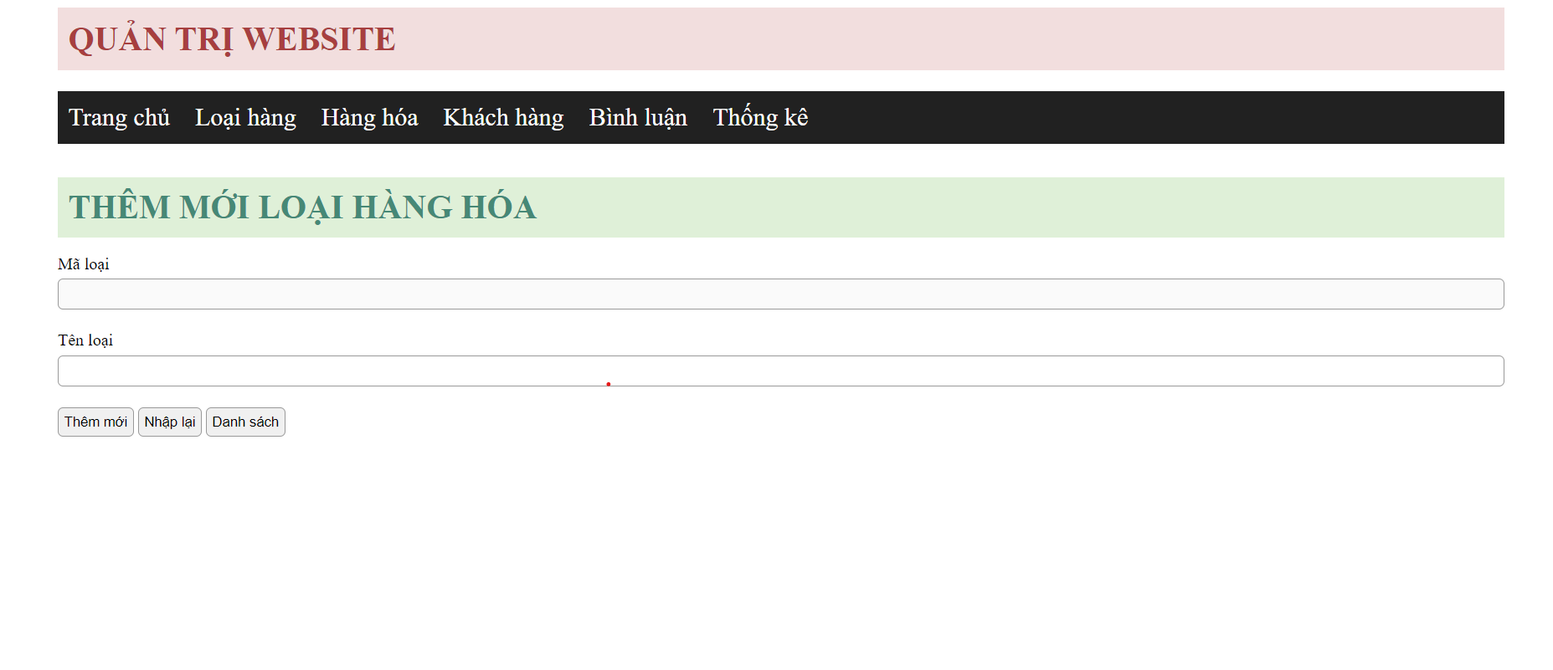

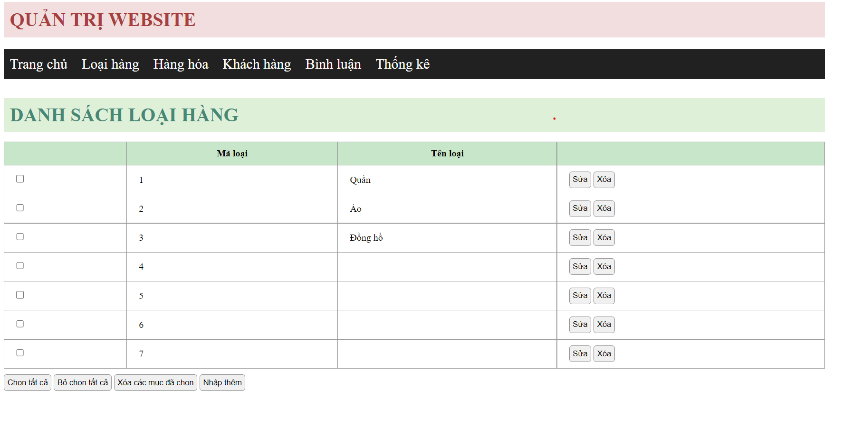

#### Trang quản lý hàng hóa

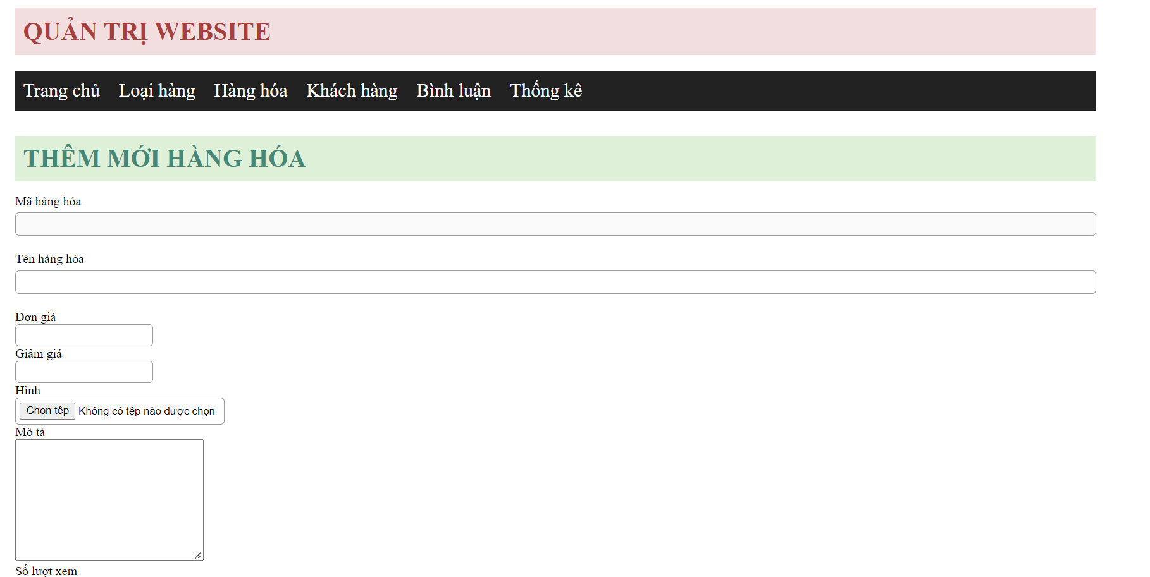

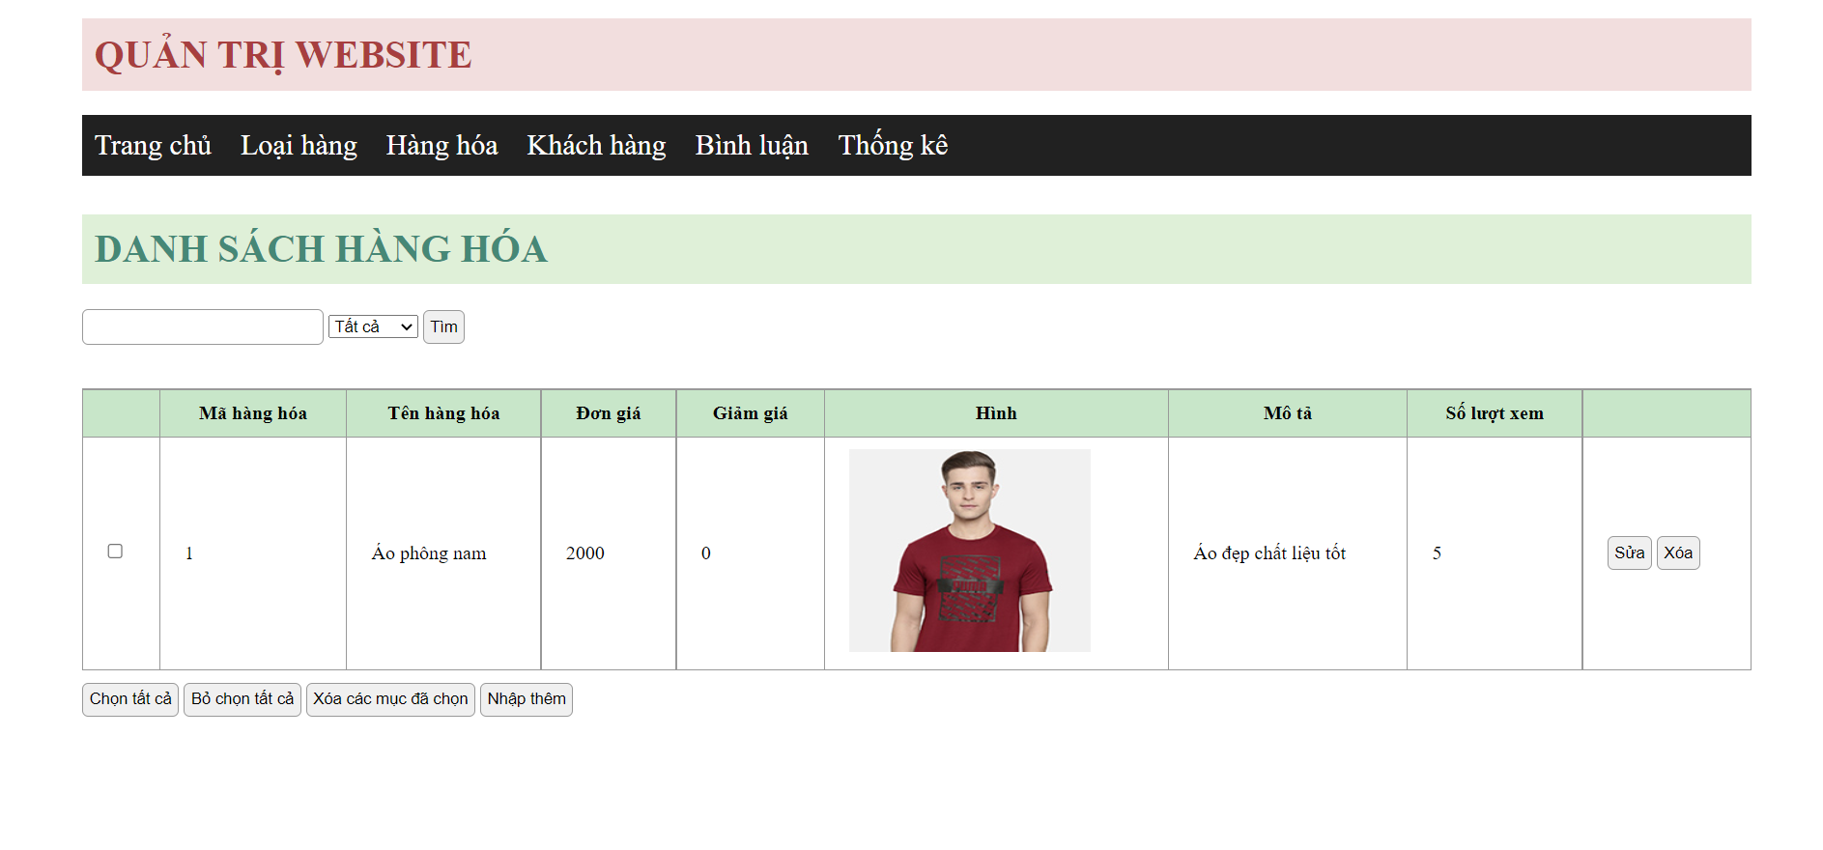

#### Trang quản lý khách hàng

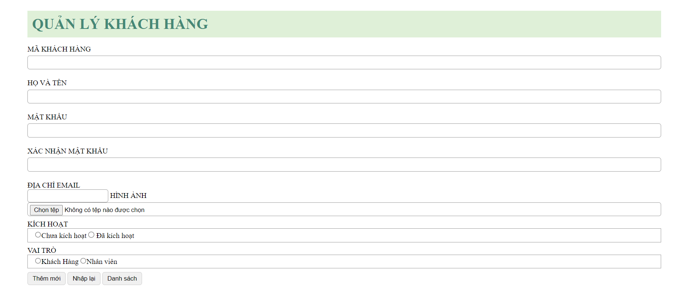

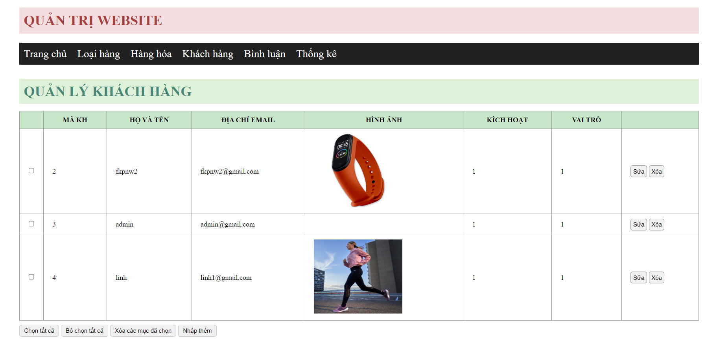

#### Trang tổng hợp và quản lý bình luận

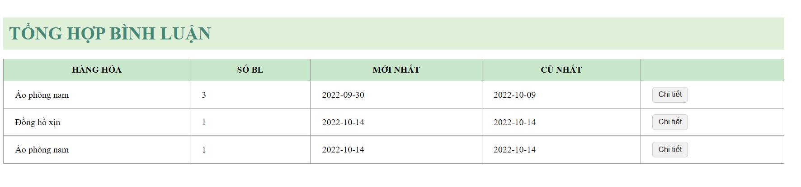

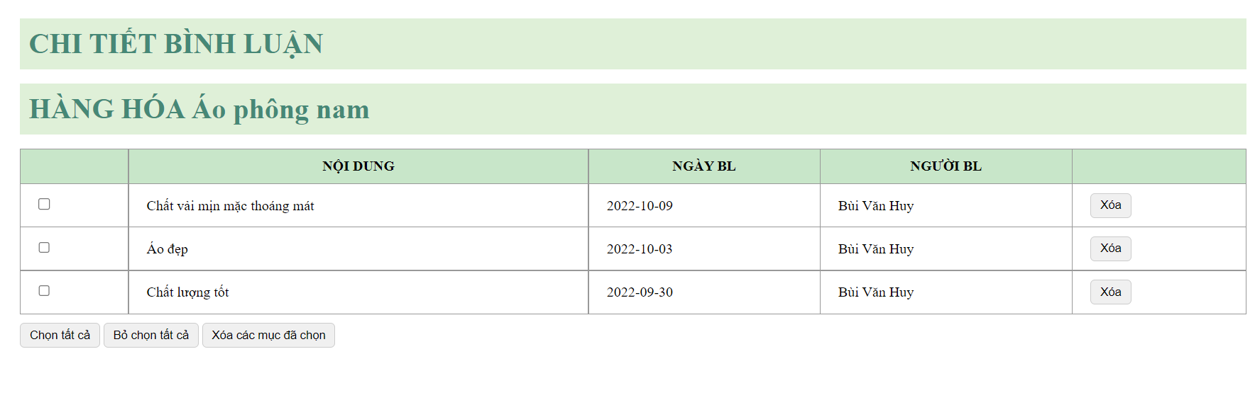

#### Trang tổng hợp thống kế hàng hóa

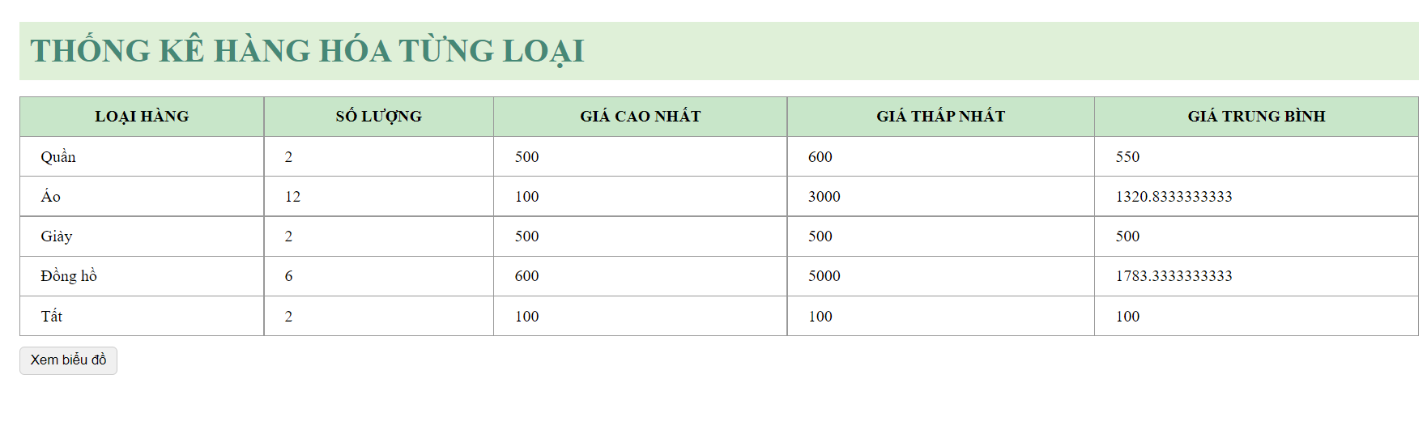

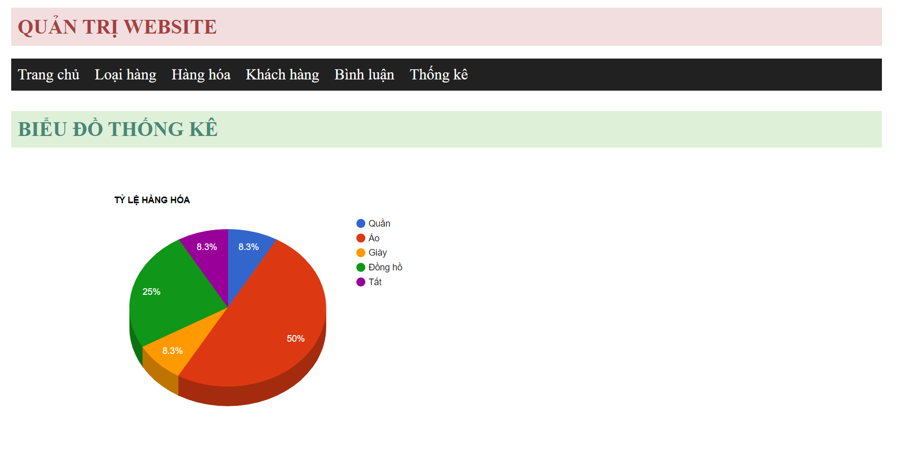

### Thiết kế phần khách hàng

#### Cấu trúc chung (layout)

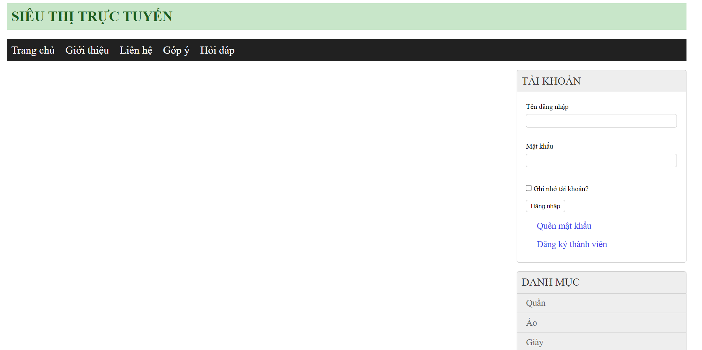

#### Trang chủ

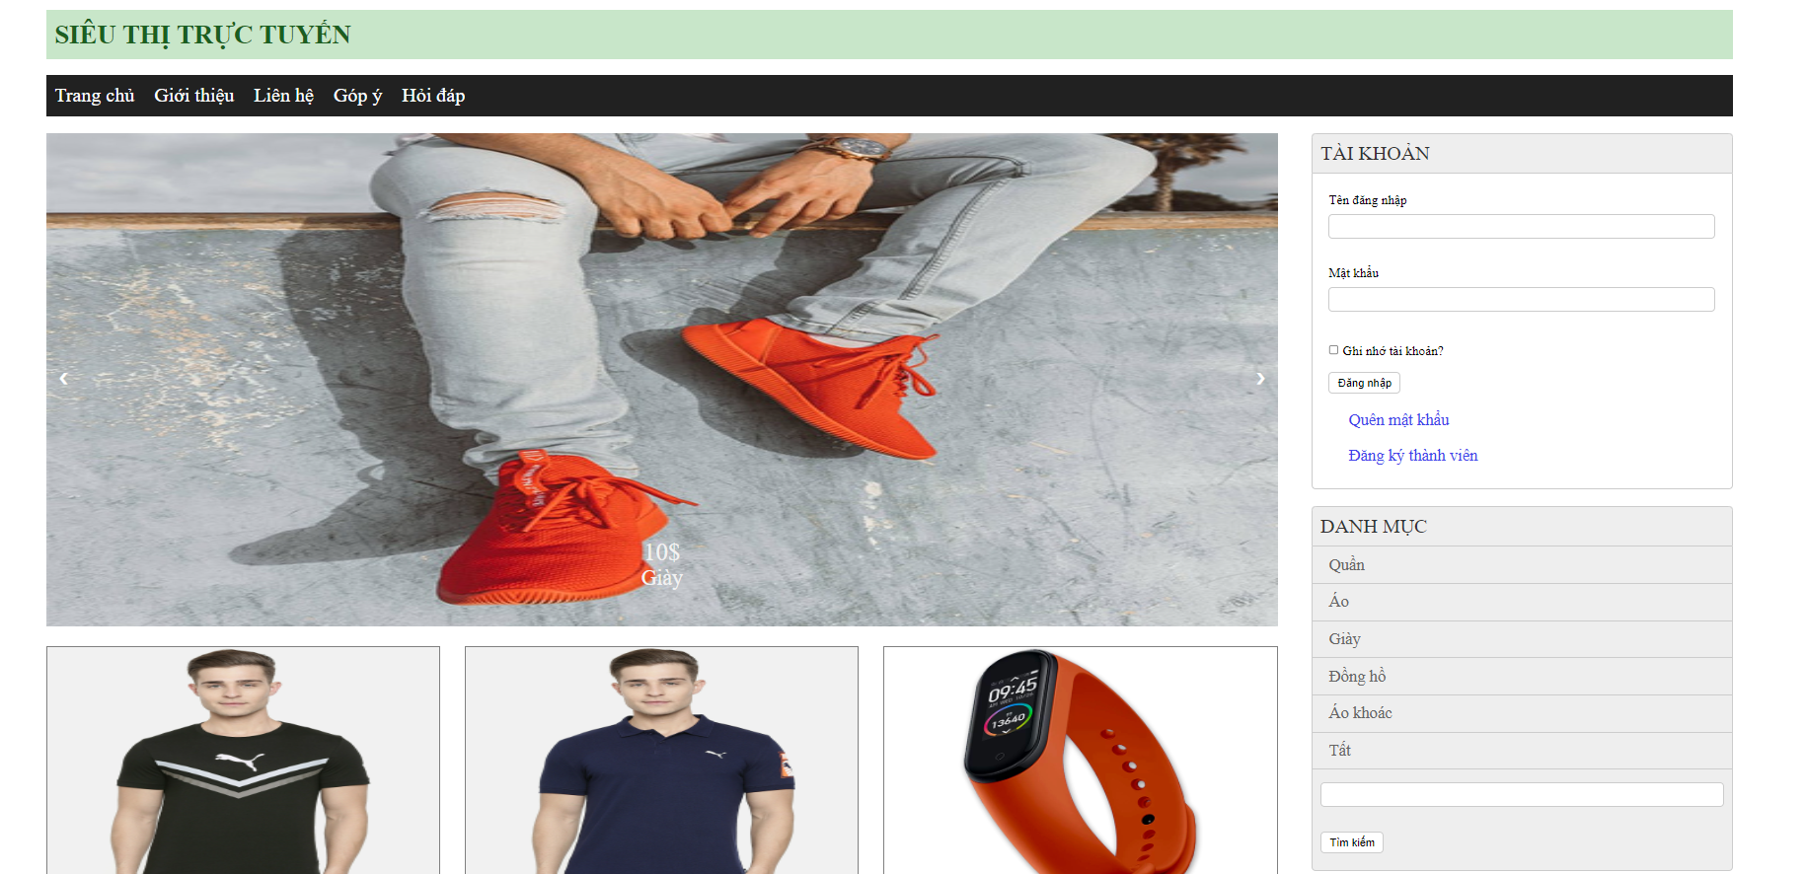

#### Trang chi tiết hàng hóa

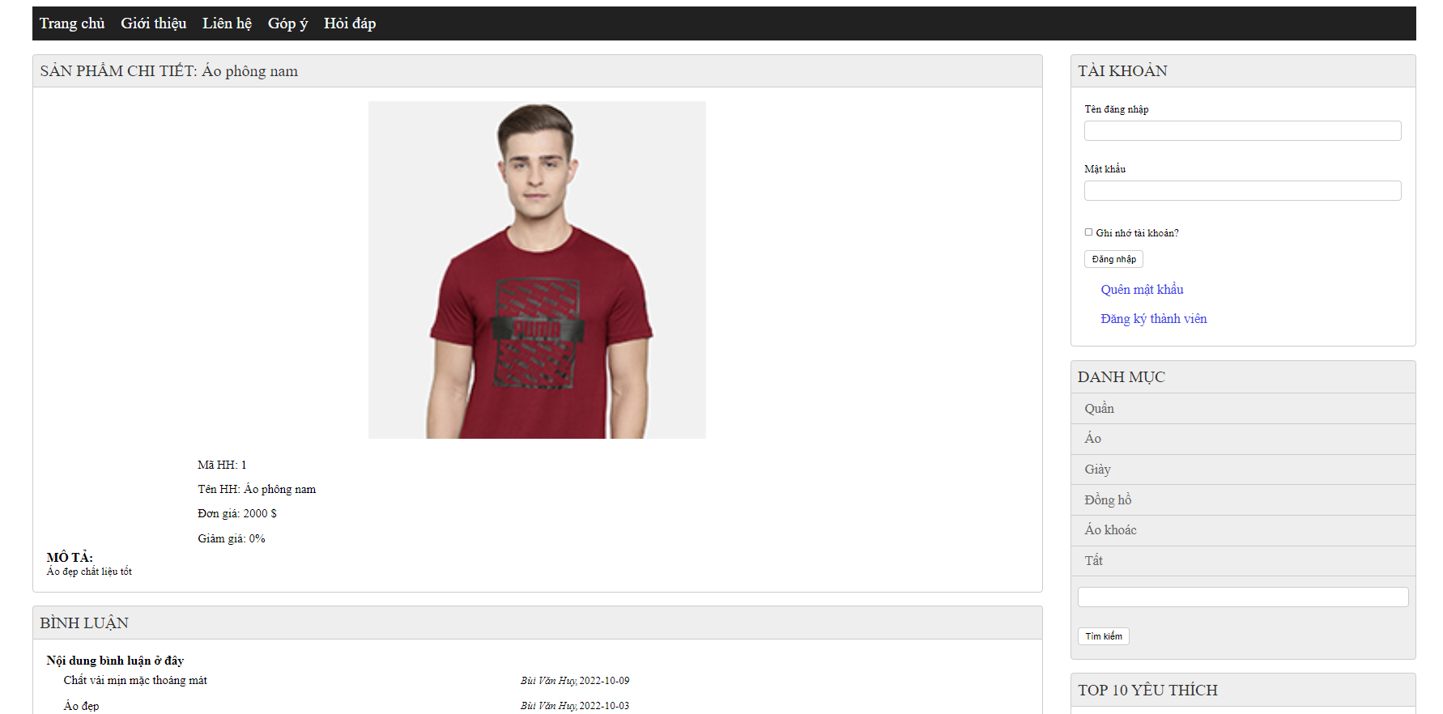

#### Trang đăng ký

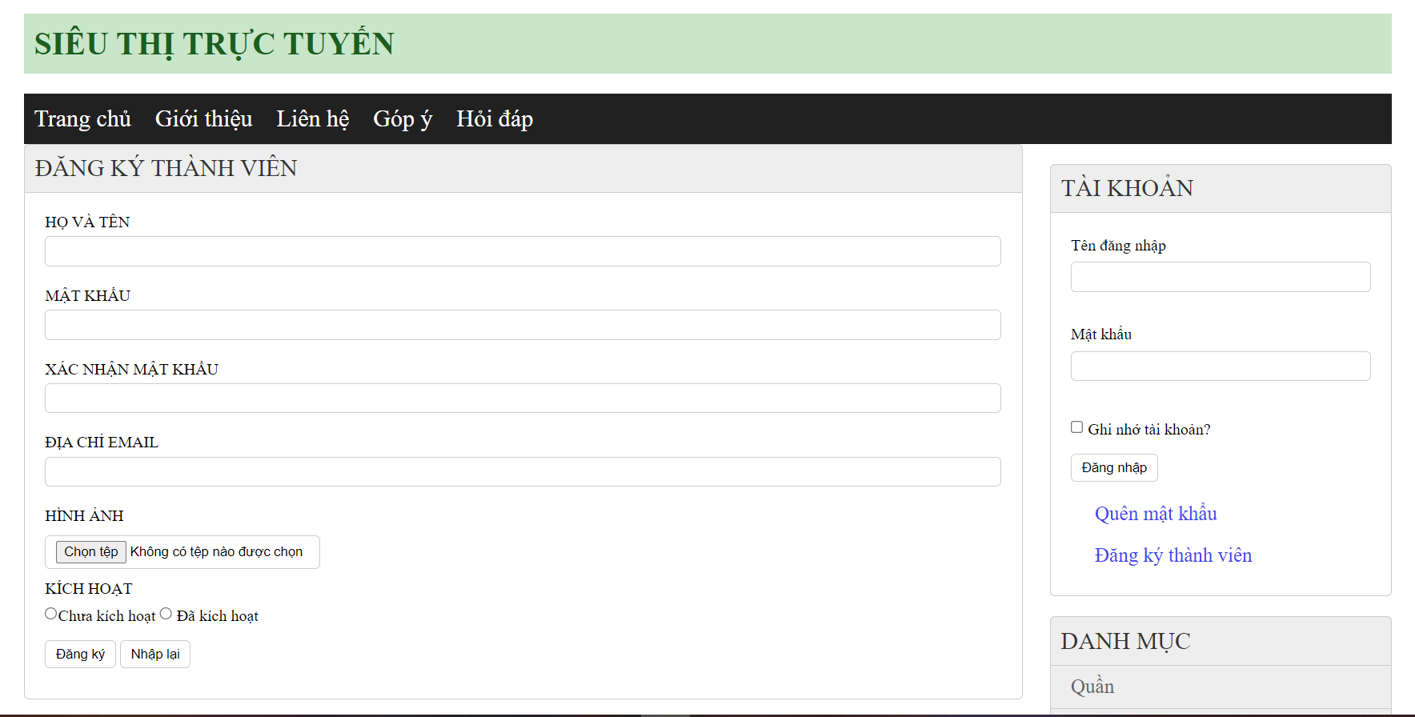

#### Trang quên mật khẩu

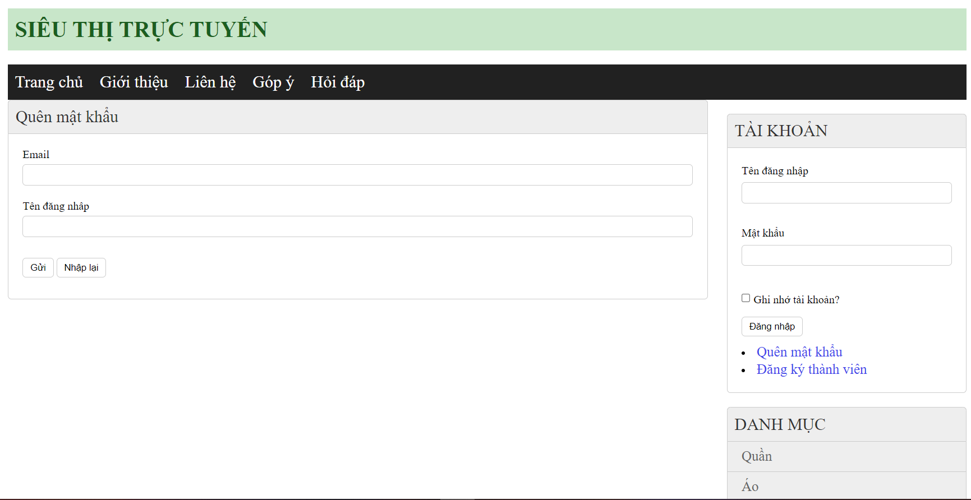

#### Trang cập nhật tài khoản

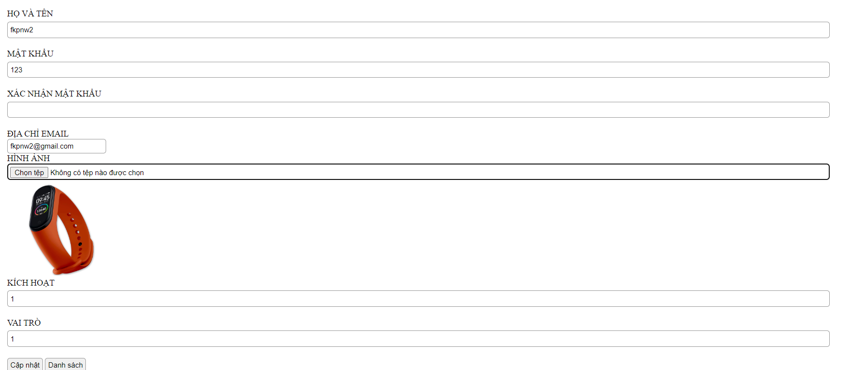

# thực hiện viết mã

## viết mã tạo csdl

### Tạo CSDL

Sử dụng công cụ PHP Admin để tạo CSDL và các bảng có cấu trúc và ràng buộc như mô tả ở phần 2.2. Cụ thể cần tại một CSDL như sơ đồ sau:

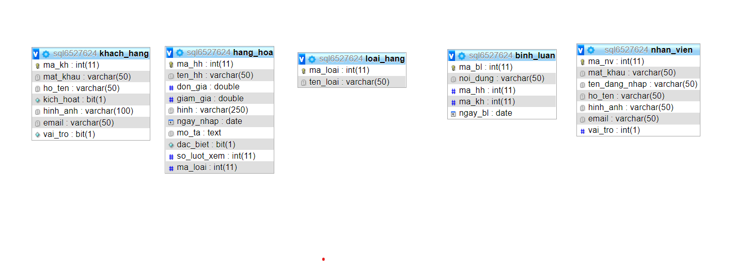

### SQL truy vấn và thao tác bảng

Viết các câu lệnh thực hiện truy vấn và thao tác dữ liệu cần thiết cho mỗi bảng. Các câu lệnh này được sử dụng trong lập trình php sau này để làm việc với cơ sở dữ liệu.

#### Loại hàng

|  |  |
| --- | --- |
| **Hành động** | **Câu lệnh SQL** |
| Thêm mới | INSERT INTO loai_hang(ten_loai) VALUES (?) |
| Cập nhật theo mã | UPDATE loai_hang SET ten_loai=? WHERE ma_loai=? |
| Xóa theo mã | DELETE FROM loai_hang WHERE ma_loai=? |
| Truy vấn tất cả | SELECT * FROM loai_hang |
| Truy vấn theo mã | SELECT * FROM loai_hang WHERE ma_loai=? |
| Đếm số lượng | SELECT count(*) FROM loai_hang WHERE ma_loai=? |

#### Hàng hóa

|  |  |
| --- | --- |
| **Hành động** | **Câu lệnh SQL** |
| Thêm mới | INSERT INTO hang_hoa(ten_hh, don_gia, giam_gia, hinh, ma_loai, dac_biet, so_luot_xem, ngay_nhap, mo_ta) VALUES (?,?,?,?,?,?,?,?,?) |
| Cập nhật theo mã | UPDATE hang_hoa SET ten_hh=?, don_gia=?, giam_gia=?, hinh=?, ma_loai=?, dac_biet=?, so_luot_xem=?, ngay_nhap=?, mo_ta=? WHERE ma_hh=? |
| Xóa theo mã | DELETE FROM hang_hoa WHERE ma_hh=? |
| Truy vấn tất cả | SELECT * FROM hang_hoa |
| Truy vấn theo mã | SELECT * FROM hang_hoa WHERE ma_hh=? |
| Đếm số bản ghi | SELECT count(*) FROM hang_hoa WHERE ma_hh=? |
| Phân trang | SELECT * FROM hang_hoa ORDER BY ma_hh LIMIT 0, 10 |
| Tăng số lượt xem | UPDATE hang_hoa SET so_luot_xem = so_luot_xem + 1 WHERE ma_hh=? |
| TOP 10 mặt hàng yêu thích | SELECT * FROM hang_hoa  WHERE so_luot_xem > 0  ORDER BY so_luot_xem DESC LIMIT 0, 10 |
| Tìm kiếm hàng đặc biệt | SELECT * FROM hang_hoa WHERE dac_biet=1 |
| Tìm kiếm hàng theo loại | SELECT * FROM hang_hoa WHERE ma_loai=? |
| Tìm kiếm hàng theo tên | SELECT * FROM hang_hoa hh  JOIN loai lo ON lo.ma_loai=hh.ma_loai  WHERE ten_hh LIKE ? OR ten_loai LIKE ? |

#### Khách hàng

|  |  |
| --- | --- |
| **Hành động** | **Câu lệnh SQL** |
| Thêm mới | INSERT INTO khach_hang(ma_kh, mat_khau, ho_ten, email, hinh, kich_hoat, vai_tro) VALUES (?, ?, ?, ?, ?, ?, ?) |
| Cập nhật theo mã | UPDATE khach_hang SET mat_khau=?, ho_ten=?, email=?, hinh=?, kich_hoat=?, vai_tro=? WHERE ma_kh=? |
| Xóa theo mã | DELETE FROM khach_hang WHERE ma_kh=? |
| Truy vấn tất cả | SELECT * FROM khach_hang |
| Truy vấn theo mã | SELECT * FROM khach_hang WHERE ma_kh=? |
| Đếm số bản ghi | SELECT count(*) FROM khach_hang WHERE ma_kh=? |
| Đổi mật khẩu | UPDATE khach_hang SET mat_khau=? WHERE ma_kh=? |

#### Bình luận

|  |  |
| --- | --- |
| **Hành động** | **Câu lệnh SQL** |
| Thêm mới | INSERT INTO binh_luan(ma_kh, ma_hh, noi_dung, ngay_bl) VALUES (?, ?, ?, ?) |
| Cập nhật theo mã | UPDATE binh_luan SET ma_kh=?, ma_hh=?, noi_dung=?, ngay_bl=? WHERE ma_bl=? |
| Xóa theo mã | DELETE FROM binh_luan WHERE ma_bl=? |
| Truy vấn tất cả | SELECT * FROM binh_luan |
| Truy vấn theo mã | SELECT * FROM binh_luan WHERE ma_bl=? |
| Đếm số bản ghi | SELECT count(*) FROM binh_luan WHERE ma_bl=? |
| Tìm bình luận theo hàng hóa | SELECT b.*, h.ten_hh  FROM binh_luan b  JOIN hang_hoa h ON h.ma_hh=b.ma_hh  WHERE b.ma_hh=?  ORDER BY ngay_bl DESC |

#### Nhân viên

|  |  |
| --- | --- |
| **Hành động** | **Câu lệnh SQL** |
| Thêm mới | INSERT INTO nhan_vien(mat_khau, ten_dang_nhap, ho_ten, email, hinh, kich_hoat, vai_tro) VALUES (?, ?, ?, ?, ?, ?, ?) |
| Cập nhật theo mã | UPDATE nhan_vien SET mat_khau=?, ho_ten=?, email=?, hinh=?, kich_hoat=?, vai_tro=? WHERE ma_nv=? |
| Xóa theo mã | DELETE FROM nhan_vien WHERE ma_nv=? |
| Truy vấn tất cả | SELECT * FROM nhan_vien |
| Truy vấn theo mã | SELECT * FROM nhan_vien WHERE ma_nv=? |
| Đếm số bản ghi | SELECT count(*) FROM nhan_vien WHERE ma_nv=? |
| Đổi mật khẩu | UPDATE nhan_vien SET mat_khau=? WHERE ma_nv=? |
| Tìm khách hàng theo vai trò | SELECT * FROM nhan_vien WHERE vai_tro=? |

#### Thống kê

Trong xshop cần thực hiện 2 loại thống kê sau đây

|  |  |
| --- | --- |
| **Hành động** | **Câu lệnh SQL** |
| Thống kê hàng hóa theo loại | SELECT lo.ma_loai, lo.ten_loai,  COUNT(*) so_luong,  MIN(hh.don_gia) gia_min,  MAX(hh.don_gia) gia_max,  AVG(hh.don_gia) gia_avg  FROM hang_hoa hh  JOIN loai lo ON lo.ma_loai=hh.ma_loai  GROUP BY lo.ma_loai, lo.ten_loai |
| Thống kê bình luận theo hàng hóa | SELECT hh.ma_hh, hh.ten_hh,  COUNT(*) so_luong,  MIN(bl.ngay_bl) cu_nhat,  MAX(bl.ngay_bl) moi_nhat  FROM binh_luan bl  JOIN hang_hoa hh ON hh.ma_hh=bl.ma_hh  GROUP BY hh.ma_hh, hh.ten_hh  HAVING so_luong > 0 |

## Lập trình CSDL

Trong dự án này chúng ta chọn mô hình lập trình với CSDL như hình sau

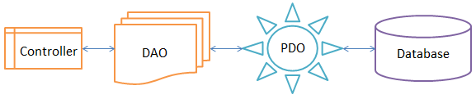

Trong đó:

* Controller: là các php điều khiển hành vi người dùng để thực hiện các chức năng nghiệp vụ
* Database: cơ sở dữ liệu xshop
* PDO: là php cung cấp các hàm tiện ích chung thực hiện truy vấn và thao tác CSDL sử dụng cơ chế PDO.
* DAO: là các php chứa các hàm thực hiện các thao tác và truy vấn dữ liệu đối với mỗi bảng. Nó cũng chứa các hàm thực hiện thao tác tổng hợp thống kê dữ liệu.

Như vậy khi một trang php (controller) muốn thực hiện thao tác hoặc truy vấn dữ liệu liên quan đến một bảng nào đó thì chỉ việc include dao tương ứng và gọi hàm trong dao đó để thực hiện

### Xây dựng thư viện PDO

PDO là file php chứa các hàm tiện ích chúng hỗ trợ thao tác và truy vấn dữ liệu, nó sẽ được sử dụng trong các DAO sau này.

Tổ chức thư viện. Tạo file pdo.php với tổ chức mã như sau

Mã chi tiết các tiện ích

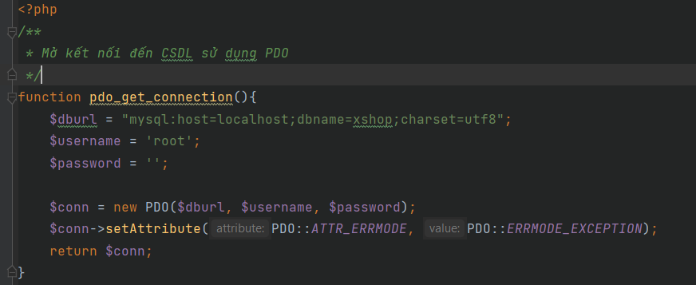

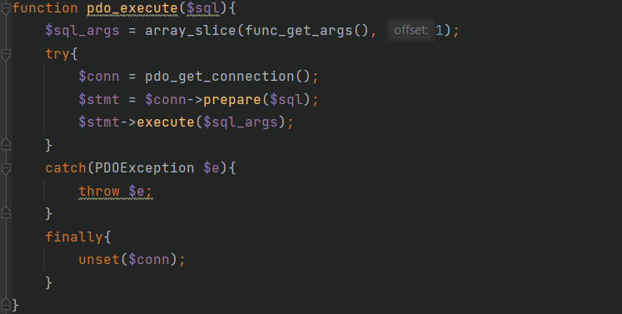

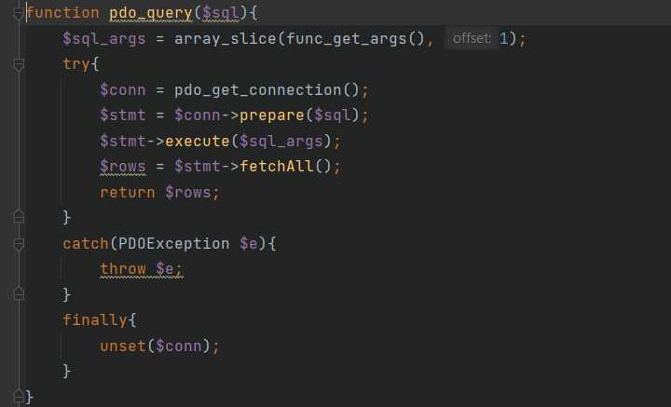

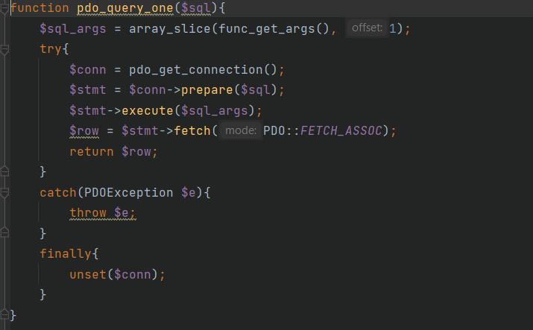

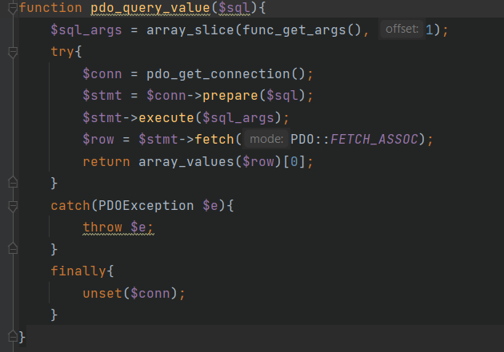

### Xây dựng các lớp DAO

DAO (Data Access Object) là các file php chứa các hàm hỗ trợ làm việc với các bảng trong CSDL. Vì vậy các thao tác hay truy vấn liên quan đến bảng nào sẽ được định nghĩa trong file dao của bảng đó.

Trong xshop có 5 bảng nên chúng ta tổ chức thành 5 file dao khác nhau đồng thời có file thống kê chứa các truy vấn tổng hợp thống kê.

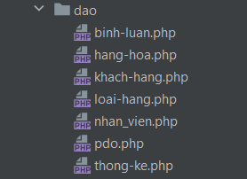

Mỗi file DAO tối thiểu chứa các hàm thao tác và truy vấn sau

* _insert(): thêm mới
* _update(): cập nhật
* _delete(): xóa
* _select_all(): truy vấn tất cả
* _select_by_id(): truy vấn theo mã
* _exist(): kiểm tra tồn tại

#### DAO làm việc với bảng loại

Tổ chức mã của dao/loai-hang.php

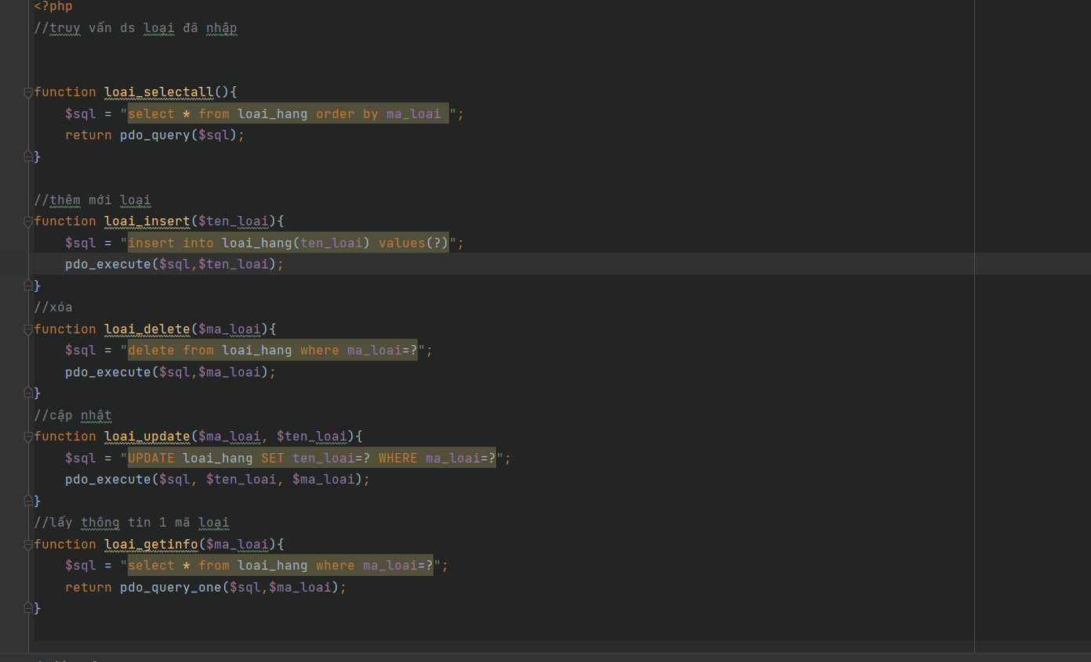

#### DAO làm việc với hàng hóa

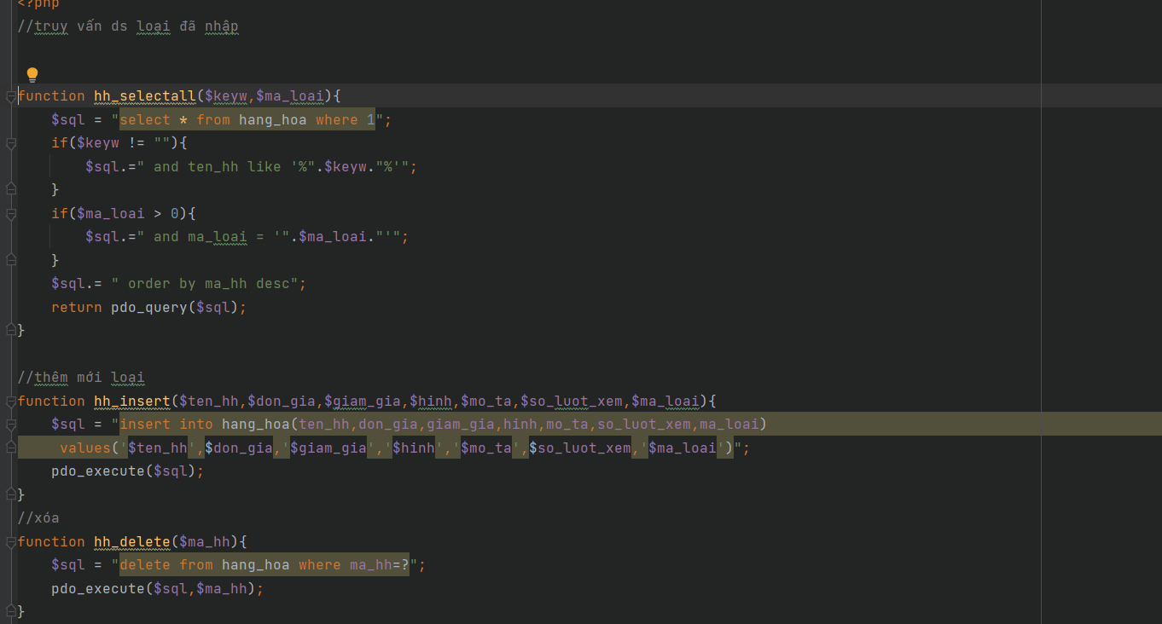

function hh_update($ma_hh,$ten_hh,$don_gia,$giam_gia,$hinh,$mo_ta,$so_luot_xem,$ma_loai){  
 if($hinh!="”  
 $sql = "update hang_hoa set ten_hh='".$ten_hh."',don_gia='".$don_gia."',giam_gia='".$giam_gia."',hinh='".$hinh."',mo_ta='".$mo_ta."',so_luot_xem='".$so_luot_xem."',ma_loai='".$ma_loai."' WHERE ma_hh=".$ma_hh;  
 else   
 $sql = "update hang_hoa set ten_hh='".$ten_hh."',don_gia='".$don_gia."',giam_gia='".$giam_gia."',mo_ta='".$mo_ta."',so_luot_xem='".$so_luot_xem."',ma_loai='".$ma_loai."' WHERE ma_hh=".$ma_hh;  
 pdo_execute($sql);  
}

function hh_getinfo($ma_hh){  
 $sql = "select * from hang_hoa where ma_hh=?";  
 return pdo_query_one($sql,$ma_hh);  
}  
  
function hh_selectall_home(){  
 $sql = "select * from hang_hoa where 1 order by ma_hh desc limit 0,9";  
 return pdo_query($sql);  
}  
  
function cunghh_getinfo($ma_loai,$ma_hh){  
 $sql = "select * from hang_hoa where ma_loai=".$ma_loai." AND ma_hh <> ".$ma_hh;  
 return pdo_query($sql);  
}  
  
function hh_selectall_top10(){  
 $sql = "select * from hang_hoa where 1 order by so_luot_xem desc limit 0,10";  
 return pdo_query($sql);  
}

#### DAO làm việc với khách hàng

function khach_hang_insert( $mat_khau, $ho_ten ,$kich_hoat, $email, $hinh_anh, $vai_tro){  
 $sql = "INSERT INTO khach_hang(mat_khau, ho_ten, kich_hoat, hinh_anh, email, vai_tro ) VALUES (?, ?, ?, ?, ?, ?)";  
 pdo_execute($sql, $mat_khau, $ho_ten, $kich_hoat , $hinh_anh, $email,$vai_tro );  
}  
  
function khach_hang_update($ma_kh, $mat_khau, $ho_ten, $email, $hinh, $kich_hoat, $vai_tro){  
 $sql = "UPDATE khach_hang SET mat_khau=?,ho_ten=?,email=?,hinh_anh=?,kich_hoat=?,vai_tro=? WHERE ma_kh=?";  
 pdo_execute($sql, $mat_khau, $ho_ten, $email, $hinh, $kich_hoat==1, $vai_tro==1, $ma_kh);  
}  
  
function khach_hang_delete($ma_kh){  
 $sql = "DELETE FROM khach_hang WHERE ma_kh=?";  
 if(is_array($ma_kh)){  
 foreach ($ma_kh as $ma) {  
 pdo_execute($sql, $ma);  
 }  
 }  
 else{  
 pdo_execute($sql, $ma_kh);  
 }  
}  
  
function khach_hang_select_all(){  
 $sql = "SELECT * FROM khach_hang";  
 return pdo_query($sql);  
}  
  
function khach_hang_select_by_id($ma_kh){  
 $sql = "SELECT * FROM khach_hang WHERE ma_kh=?";  
 return pdo_query_one($sql, $ma_kh);  
}  
  
function khach_hang_exist($ma_kh){  
 $sql = "SELECT count(*) FROM khach_hang WHERE $ma_kh=?";  
 return pdo_query_value($sql, $ma_kh) > 0;  
}  
  
function khach_hang_select_by_role($vai_tro){  
 $sql = "SELECT * FROM khach_hang WHERE vai_tro=?";  
 return pdo_query($sql, $vai_tro);  
}  
  
function khach_hang_change_password($ma_kh, $mat_khau_moi){  
 $sql = "UPDATE khach_hang SET mat_khau=? WHERE ma_kh=?";  
 pdo_execute($sql, $mat_khau_moi, $ma_kh);  
}  
function check_email($email, $ho_ten){  
 $sql = "select * from khach_hang where email='".$email."'AND ho_ten='".$ho_ten."' ";  
 return pdo_query_one($sql);  
}  
function check_user($ho_ten,$mat_khau){  
 $sql = "select * from khach_hang where ho_ten='".$ho_ten."' AND mat_khau='".$mat_khau."'";  
 return pdo_query_one($sql);  
}

#### DAO làm việc với bình luận

function binh_luan_insert($ma_kh, $ma_hh, $noi_dung, $ngay_bl){  
 $sql = "INSERT INTO binh_luan(ma_kh, ma_hh, noi_dung, ngay_bl) VALUES (?,?,?,?)";  
 pdo_execute($sql, $ma_kh, $ma_hh, $noi_dung, $ngay_bl);  
}  
  
function binh_luan_update($ma_bl, $ma_kh, $ma_hh, $noi_dung, $ngay_bl){  
 $sql = "UPDATE binh_luan SET ma_kh=?,ma_hh=?,noi_dung=?,ngay_bl=? WHERE ma_bl=?";  
 pdo_execute($sql, $ma_kh, $ma_hh, $noi_dung, $ngay_bl, $ma_bl);  
}  
  
function binh_luan_delete($ma_bl){  
 $sql = "DELETE FROM binh_luan WHERE ma_bl=?";  
 if(is_array($ma_bl)){  
 foreach ($ma_bl as $ma) {  
 pdo_execute($sql, $ma);  
 }  
 }  
 else{  
 pdo_execute($sql, $ma_bl);  
 }  
}  
  
function binh_luan_select_all(){  
 $sql = "SELECT * FROM binh_luan bl ORDER BY ngay_bl DESC";  
 return pdo_query($sql);  
}  
  
function binh_luan_select_by_id($ma_bl){  
 $sql = "SELECT * FROM binh_luan WHERE ma_bl=?";  
 return pdo_query_one($sql, $ma_bl);  
}  
  
function binh_luan_exist($ma_bl){  
 $sql = "SELECT count(*) FROM binh_luan WHERE ma_bl=?";  
 return pdo_query_value($sql, $ma_bl) > 0;  
}  
//-------------------------------//  
function binh_luan_select_by_hang_hoa($ma_hh){  
 $sql = "SELECT b.*, h.ten_hh, k.ho_ten FROM hang_hoa h INNER JOIN binh_luan b ON h.ma_hh=b.ma_hh INNER JOIN khach_hang k ON b.ma_kh = k.ma_kh WHERE b.ma_hh=? ORDER BY ngay_bl DESC";  
 return pdo_query($sql, $ma_hh);  
}

#### DAO làm việc với nhân viên

<?php  
require_once 'pdo.php';  
  
function nhan_vien_insert( $mat_khau,$ten_dang_nhap, $ho_ten , $hinh_anh, $email, $vai_tro){  
 $sql = "INSERT INTO nhan_vien(mat_khau, ten_dang_nhap, ho_ten, hinh_anh, email, vai_tro ) VALUES (?, ?, ?, ?, ?, ?)";  
 pdo_execute($sql, $mat_khau, $ten_dang_nhap, $ho_ten , $hinh_anh, $email,$vai_tro );  
}  
  
function nhan_vien_update($ma_nv, $mat_khau, $ten_dang_nhap, $ho_ten, $email, $hinh, $vai_tro){  
 $sql = "UPDATE nhan_vien SET mat_khau=?,ten_dang_nhap=?,ho_ten=?,email=?,hinh_anh=?,vai_tro=? WHERE ma_nv=?";  
 pdo_execute($sql, $mat_khau,$ten_dang_nhap, $ho_ten, $email, $hinh, $vai_tro, $ma_nv);  
}  
  
function nhan_vien_delete($ma_nv){  
 $sql = "DELETE FROM nhan_vien WHERE ma_nv=?";  
 if(is_array($ma_nv)){  
 foreach ($ma_nv as $ma) {  
 pdo_execute($sql, $ma);  
 }  
 }  
 else{  
 pdo_execute($sql, $ma_nv);  
 }  
}  
  
function nhan_vien_select_all(){  
 $sql = "SELECT * FROM nhan_vien";  
 return pdo_query($sql);  
}  
  
function nhan_vien_select_by_id($ma_nv){  
 $sql = "SELECT * FROM nhan_vien WHERE ma_nv=?";  
 return pdo_query_one($sql, $ma_nv);  
}  
  
function nhan_vien_exist($ma_nv){  
 $sql = "SELECT count(*) FROM nhan_vien WHERE $ma_nv=?";  
 return pdo_query_value($sql, $ma_nv) > 0;  
}  
  
function nhan_vien_select_by_role($vai_tro){  
 $sql = "SELECT * FROM nhan_vien WHERE vai_tro=?";  
 return pdo_query($sql, $vai_tro);  
}  
  
function nhan_vien_change_password($ma_nv, $mat_khau_moi){  
 $sql = "UPDATE nhan_vien SET mat_khau=? WHERE ma_nv=?";  
 pdo_execute($sql, $mat_khau_moi, $ma_nv);  
}  
function check_accountnv($ho_ten){  
 $sql = "select * from nhan_vien where ho_ten='".$ho_ten."' ";  
 return pdo_query_one($sql);  
}  
function check_emailnv($email, $ho_ten){  
 $sql = "select * from nhan_vien where email='".$email."'AND ten_dang_nhap='".$ho_ten."' ";  
 return pdo_query_one($sql);  
}  
function check_usernv($ho_ten,$mat_khau){  
 $sql = "select * from nhan_vien where ten_dang_nhap='".$ho_ten."' AND mat_khau='".$mat_khau."'";  
 return pdo_query_one($sql);  
}

#### DAO tổng hợp – thống kê

function thong_ke_hang_hoa(){  
 $sql = "SELECT lo.ma_loai, lo.ten_loai,"  
 . " COUNT(*) so_luong,"  
 . " MIN(hh.don_gia) gia_min,"  
 . " MAX(hh.don_gia) gia_max,"  
 . " AVG(hh.don_gia) gia_avg"  
 . " FROM hang_hoa hh "  
 . " JOIN loai_hang lo ON lo.ma_loai=hh.ma_loai "  
 . " GROUP BY lo.ma_loai, lo.ten_loai";  
 return pdo_query($sql);  
}  
  
function thong_ke_binh_luan(){  
 $sql = "SELECT hh.ma_hh, hh.ten_hh,"  
 . " COUNT(*) so_luong,"  
 . " MIN(bl.ngay_bl) cu_nhat,"  
 . " MAX(bl.ngay_bl) moi_nhat"  
 . " FROM binh_luan bl "  
 . " JOIN hang_hoa hh ON hh.ma_hh=bl.ma_hh "  
 . " GROUP BY hh.ma_hh, hh.ten_hh"  
 . " HAVING so_luong > 0";  
 return pdo_query($sql);  
}

## Viết mã cho ứng dụng

### Tổ chức website

Tổ chức dự án theo mô hình MVC

|  |  |
| --- | --- |
|  | Trong đó:   * Index.php: là trang bắt đầu * Model là thư mục chứa các file làm việc * Content: là thư mục chứa hình, js, css, fonts * Dao: là thư mục chứa các DAO * Admin(Controller): chứa php thực hiện các chức năng quản trị * View: chứa các php dành cho khách hàng |

### 

### Xây dựng admin

Phần admin được tổ chức như sau

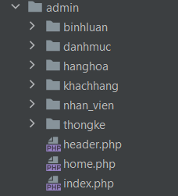

#### Tổ chức layout và menu

File home.php

<div class="banner">  
 <h1>CÔNG CỤ QUẢN TRỊ WEBSITE</h1>  
 <div class="control">  
 <a href="index.php?act=listhh">  
 <img src="http://shop905069.vnn.mn/templates/images_admin/categories.png" alt="">  
 <p>Sản phẩm</p>  
 </a>  
  
 <div class="">  
 <a href="index.php?act=listdm">  
 <img src="https://as2.ftcdn.net/v2/jpg/01/97/94/19/1000_F_197941920_GabVkexkY21WbcK3LjjErNyMeZQSkp8q.jpg" alt="">  
 <p>Danh mục</p>  
 </a>  
  
 </div>  
 <div class="">  
 <a href="index.php?act=dsbl">  
 <img src="https://encrypted-tbn0.gstatic.com/images?q=tbn:ANd9GcQb94ZG4EMqsyioCEnqbbn84d0N64GhvpXpGg&usqp=CAU" alt="">  
 <p>Bình luận</p>  
 </a>  
  
 </div>  
 <div class="">  
 <a href="index.php?act=thongke">  
 <img src="https://img.freepik.com/premium-vector/pie-graph-icon-vector-flat-illustration-pie-chart-infographic-ui-business-presentation_547674-470.jpg?w=2000" alt="">  
 <p>Thống kê</p>  
 </a>  
  
 </div>  
 <div class="">  
 <a href="index.php?act=dskh">  
 <img src="https://cdn2.iconfinder.com/data/icons/flat-seo-web-ikooni/128/flat_seo-32-512.png" alt="">  
 <p>Khách hàng</p>  
 </a>  
 </div>  
 </div>  
</div>

File header.php

<div class="menu">  
 <nav>  
 <ul>  
 <li><a href="index.php">Trang chủ</a></li>  
 <li><a href="index.php?act=adddm">Loại hàng</a></li>  
 <li><a href="index.php?act=addhh">Hàng hóa</a></li>  
 <li><a href="index.php?act=dskh">Khách hàng</a></li>  
 <li><a href="index.php?act=dsbl">Bình luận</a></li>  
 <li><a href="index.php?act=thongke">Thống kê</a></li>  
 </ul>  
 </nav>

</div>

#### Trang chủ của phần admin

Mã của index.php

<?php  
include "header.php";  
include "../model/dao/pdo.php";  
include "../model/dao/loai-hang.php";  
include "../model/dao/hang-hoa.php";  
include "../model/dao/khach-hang.php";  
include "../model/dao/nhan_vien.php";  
include "../model/dao/binh-luan.php";  
include "../model/dao/thong-ke.php";  
  
if (isset($_GET['act'])) {  
 $act = $_GET['act'];  
 switch ($act) {  
 case 'adddm':  
 if (isset($_POST['ten_loai'])) {  
 $ten_loai = $_POST['ten_loai'];  
 loai_insert($ten_loai);  
 $thongbao = "Thêm thành công";  
 }  
 include "danhmuc/add.php";  
 break;  
 case 'listdm':  
 $listdm = loai_selectall();  
 include "danhmuc/list.php";  
 break;  
 case 'xoadm':  
 if (isset($_GET['ma_loai']) && $_GET['ma_loai'] > 0) {  
 loai_delete($_GET['ma_loai']);  
 }  
 $listdm = loai_selectall();  
 include "danhmuc/list.php";  
 break;  
 case 'suadm':  
 if (isset($_GET['ma_loai']) && $_GET['ma_loai'] > 0) {  
 $dm = loai_getinfo($_GET['ma_loai']);  
 }  
 include "danhmuc/update.php";  
 break;  
 case 'updatedm':  
 if (isset($_POST['update']) && ($_POST['update'])) {  
 $ten_loai = $_POST['ten_loai'];  
 $ma_loai = $_POST['ma_loai'];  
 loai_update($ma_loai, $ten_loai);  
 }  
 $listdm = loai_selectall();  
 include "danhmuc/list.php";  
 break;  
 /*hàng hóa*/  
 case 'addhh':  
 if (isset($_POST['ten_hh'])) {  
 $ma_loai = $_POST['ma_loai'];  
 $ten_hh = $_POST['ten_hh'];  
 $don_gia = $_POST['don_gia'];  
 $giam_gia = $_POST['giam_gia'];  
 $hinh = $_FILES['hinh']['name'];  
 $target_dir = "../upload/";  
 $target_file = $target_dir . basename($_FILES["hinh"]["name"]);  
 if (move_uploaded_file($_FILES["hinh"]["tmp_name"], $target_file)) {  
 // echo "The file ". htmlspecialchars( basename( $_FILES["fileToUpload"]["name"])). " has been uploaded.";  
 } else {  
 //echo "Sorry, there was an error uploading your file.";  
 }  
 $mo_ta = $_POST['mo_ta'];  
 $so_luot_xem = $_POST['so_luot_xem'];  
 hh_insert($ten_hh, $don_gia, $giam_gia, $hinh, $mo_ta, $so_luot_xem, $ma_loai);  
 $thongbao = "Thêm thành công";  
 }  
 $listdm = loai_selectall();  
 include "hanghoa/add.php";  
 break;  
 case 'listhh':  
 if (isset($_POST['list_search']) && ($_POST['list_search'])) {  
 $keyw = $_POST['keyw'];  
 $ma_loai = $_POST['ma_loai'];  
 } else {  
 $keyw = '';  
 $ma_loai = 0;  
 }  
 $listdm = loai_selectall();  
 $listhh = hh_selectall($keyw, $ma_loai);  
 include "hanghoa/list.php";  
 break;  
 case 'xoahh':  
 if (isset($_GET['ma_hh']) && $_GET['ma_hh'] > 0) {  
 hh_delete($_GET['ma_hh']);  
 }  
 $listhh = hh_selectall("", 0);  
 include "hanghoa/list.php";  
 break;  
 case 'suahh':  
 if (isset($_GET['ma_hh']) && $_GET['ma_hh'] > 0) {  
 $hh = hh_getinfo($_GET['ma_hh']);  
 }  
 $listdm = loai_selectall();  
 include "hanghoa/update.php";  
 break;  
 case 'updatehh':  
 if (isset($_POST['update']) && ($_POST['update'])) {  
 $ma_loai = $_POST['ma_loai'];  
 $ma_hh = $_POST['ma_hh'];  
 $ten_hh = $_POST['ten_hh'];  
 $don_gia = $_POST['don_gia'];  
 $giam_gia = $_POST['giam_gia'];  
 $hinh = $_FILES['hinh']['name'];  
 $target_dir = "../upload/";  
 $target_file = $target_dir . basename($_FILES["hinh"]["name"]);  
 $mo_ta = $_POST['mo_ta'];  
 $so_luot_xem = $_POST['so_luot_xem'];  
 hh_update($ma_hh, $ten_hh, $don_gia, $giam_gia, $hinh, $mo_ta, $so_luot_xem, $ma_loai);  
 }  
 $listdm = loai_selectall();  
 $listhh = hh_selectall("", 0);  
 include "hanghoa/list.php";  
 break;  
 case 'addkh':  
 if (isset($_POST['ho_ten'])) {  
 $ho_ten = $_POST['ho_ten'];  
 $email = $_POST['email'];  
 $mat_khau = $_POST['mat_khau'];  
 $hinh_anh = $_FILES['hinh_anh']['name'];  
 $target_dir = "../upload/";  
 $target_file = $target_dir . basename($_FILES["hinh_anh"]["name"]);  
 $kich_hoat = $_POST['kich_hoat'];  
 $vai_tro = $_POST['vai_tro'];  
 khach_hang_insert($mat_khau, $ho_ten, $kich_hoat,$email , $hinh_anh, $vai_tro);  
 $thongbao = 'Thêm thành công';  
 }  
 include 'khachhang/add_kh.php';  
 break;  
 case 'dskh':  
 $listkh = khach_hang_select_all();  
 include 'khachhang/list.php';  
 break;  
 case 'xoakh':  
 if (isset($_GET['ma_kh']) && $_GET['ma_kh'] > 0) {  
 khach_hang_delete($_GET['ma_kh']);  
 }  
 $listkh = khach_hang_select_all();  
 include "khachhang/list.php";  
 break;  
 case 'suakh':  
 if (isset($_GET['ma_kh']) && $_GET['ma_kh'] > 0) {  
 $kh = khach_hang_select_by_id($_GET['ma_kh']);  
 }  
 $listkh = khach_hang_select_all();  
 include "khachhang/update.php";  
 break;  
 case 'updatekh':  
 if (isset($_POST['update']) && ($_POST['update'])) {  
 $ho_ten = $_POST['ho_ten'];  
 $ma_kh = $_POST['ma_kh'];  
 $email = $_POST['email'];  
 $mat_khau = $_POST['mat_khau'];  
 $hinh_anh = $_FILES['hinh_anh']['name'];  
 $target_dir = "../upload/";  
 $target_file = $target_dir . basename($_FILES["hinh_anh"]["name"]);  
 $kich_hoat = $_POST['kich_hoat'];  
 $vai_tro = $_POST['vai_tro'];  
 khach_hang_update($ma_kh, $mat_khau, $ho_ten, $email, $hinh_anh, $kich_hoat, $vai_tro);  
 $thongbao = 'Upload thành công';  
 }  
 $listkh = khach_hang_select_all();  
 include "khachhang/list.php";  
 break;  
 case 'dsbl':  
 $listbl = thong_ke_binh_luan();  
 include 'binhluan/list.php';  
 break;  
 case 'ctbl':  
 $ma_hh = $_GET['ma_hh'];  
 $items = binh_luan_select_by_hang_hoa($ma_hh);  
 include 'binhluan/detail.php';  
 break;  
 case 'thongke':  
 $thongke = thong_ke_hang_hoa();  
 include 'thongke/list.php';  
 break;  
 case 'bieudo':  
 $thongke = thong_ke_hang_hoa();  
 include 'thongke/chart.php';  
 break;  
 case 'addnv':  
 if (isset($_POST['ho_ten'])) {  
 $ho_ten = $_POST['ho_ten'];  
 $ten_dang_nhap = $_POST['ten_dang_nhap'];  
 $email = $_POST['email'];  
 $mat_khau = $_POST['mat_khau'];  
 $hinh_anh = $_FILES['hinh_anh']['name'];  
 $target_dir = "../upload/";  
 $target_file = $target_dir . basename($_FILES["hinh_anh"]["name"]);  
 $vai_tro = $_POST['vai_tro'];  
 nhan_vien_insert($mat_khau, $ten_dang_nhap, $ho_ten, $hinh_anh,$email , $vai_tro);  
 $thongbao = 'Thêm thành công';  
 }  
 include 'nhan_vien/add_nv.php';  
 break;  
 case 'dsnv':  
 $listnv = nhan_vien_select_all();  
 include 'nhan_vien/list.php';  
 break;  
 case 'xoanv':  
 if (isset($_GET['ma_nv']) && $_GET['ma_nv'] > 0) {  
 nhan_vien_delete($_GET['ma_nv']);  
 }  
 $listnv = nhan_vien_select_all();  
 include "nhan_vien/list.php";  
 break;  
 case 'suanv':  
 if (isset($_GET['ma_nv']) && $_GET['ma_nv'] > 0) {  
 $nv = nhan_vien_select_by_id($_GET['ma_nv']);  
 }  
 $listnv = nhan_vien_select_all();  
 include "nhan_vien/update.php";  
 break;  
 case 'updatenv':  
 if (isset($_POST['update']) && ($_POST['update'])) {  
 $ho_ten = $_POST['ho_ten'];  
 $ten_dang_nhap = $_POST['ten_dang_nhap'];  
 $ma_nv = $_POST['ma_nv'];  
 $email = $_POST['email'];  
 $mat_khau = $_POST['mat_khau'];  
 $hinh_anh = $_FILES['hinh_anh']['name'];  
 $target_dir = "../upload/";  
 $target_file = $target_dir . basename($_FILES["hinh_anh"]["name"]);  
 $vai_tro = $_POST['vai_tro'];  
 nhan_vien_update($ma_nv, $mat_khau, $ten_dang_nhap, $ho_ten, $email, $hinh_anh, $vai_tro);  
 $thongbao = 'Upload thành công';  
 }  
 $listnv = nhan_vien_select_all();  
 include "nhan_vien/list.php";  
 break;  
 default:  
 include "home.php";  
 break;  
 }  
} else {  
 include "home.php";  
}  
?>

Khi ta ấn vào menu hay thêm sửa các chức năng khác nhau đều sẽ trỏ về trang index.php

Kết quả

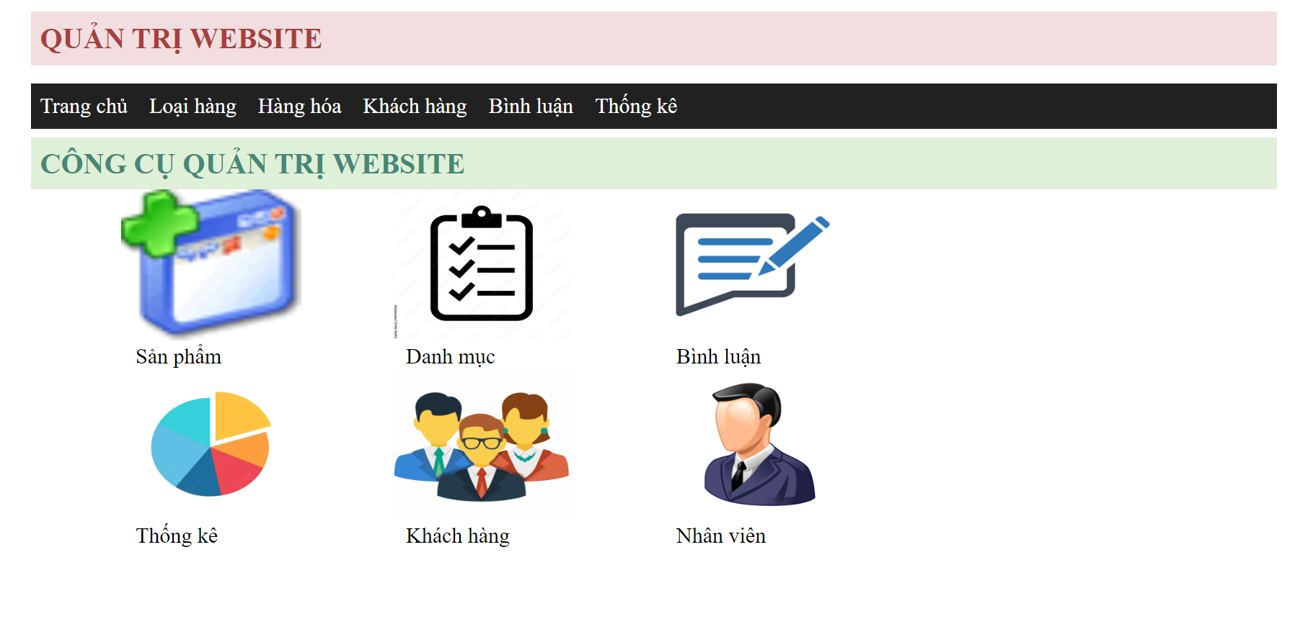

#### Quản lý loại hàng

Tổ chức các file php quản lý loại hàng như hình sau

Mô hình hoạt động

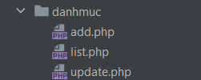

Mã nguồn add.php



<div class="banner">  
 <h1>THÊM MỚI LOẠI HÀNG HÓA</h1>  
 </div>  
 <form action="index.php?act=adddm" method="POST">  
 Mã loại  
 <br>  
 <input type="text" name="ma_loai" disabled>  
 <br>  
 Tên loại  
 <br>  
 <input type="text" name="ten_loai">  
 <br>  
   
 <input type="submit" name="btn-add" value="Thêm mới">  
  
 <input type="reset" name="btn-retype" value="Nhập lại">  
  
 <a href="index.php?act=listdm"><input type="button" value="Danh

sách"></a>  
 <?php  
 if(isset($thongbao) && ($thongbao!="")) echo $thongbao;  
 ?>  
 </form>  
 </div>

Mã nguồn upadate.php

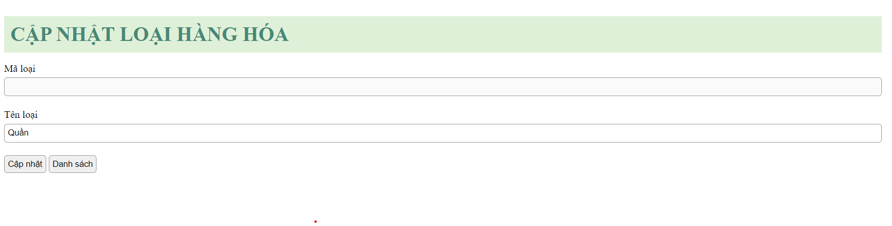

<?php  
 if(is_array($dm)){  
 extract($dm);  
 }  
?>  
<div class="banner">  
 <h1>CẬP NHẬT LOẠI HÀNG HÓA</h1>  
 </div>  
 <form action="index.php?act=updatedm" method="POST">  
 Mã loại  
 <br>  
 <input type="text" name="ma_loai" disabled>  
 <br>  
 Tên loại  
 <br>  
 <input type="text" name="ten_loai" value="<?php if(isset($ten_loai) && ($ten_loai!="")) echo $ten_loai;?>">  
 <br>  
 <input type="hidden" name="ma_loai" value="<?php if(isset($ma_loai) && ($ma_loai>0)) echo $ma_loai;?>">  
 <input type="submit" value="Cập nhật" name="update">  
  
 <a href="index.php?act=listdm"><input type="button" value="Danh sách"></a>  
 </form>  
 </div>

Mã nguồn list.php

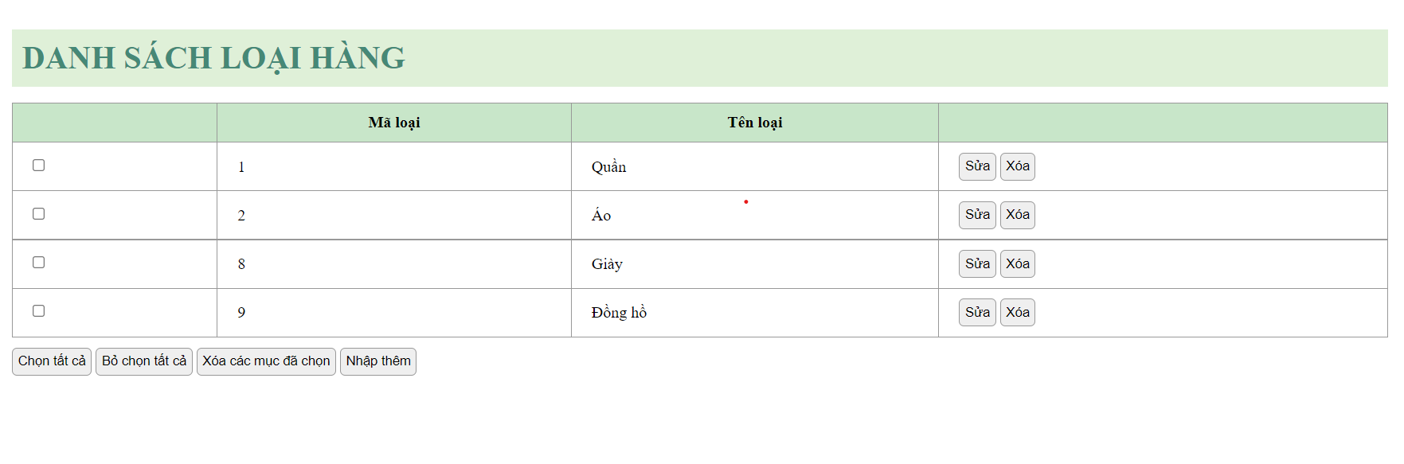

<div class="banner">  
 <h1>DANH SÁCH LOẠI HÀNG</h1>  
 </div>  
 <table>  
 <tr>  
 <th></th>  
 <th>Mã loại</th>  
 <th>Tên loại</th>  
 <th></th>  
 </tr>  
 <?php foreach ($listdm as $danhmuc) {  
 extract($danhmuc);  
 $suadm = "index.php?act=suadm&ma_loai=".$ma_loai;  
 $xoadm = "index.php?act=xoadm&ma_loai=".$ma_loai;  
 echo '<tr>  
 <td><input type="checkbox"></td>  
 <td>'.$ma_loai.'</td>  
 <td>'.$ten_loai.'</td>  
 <td><a href="'.$suadm.'"><input type="button" value="Sửa"></a>  
 <a href="'.$xoadm.'"> <input type="button" value="Xóa"></a>  
 </td>  
 </tr>';  
 }  
 ?>  
 </table>  
   
 <input type="button" value="Chọn tất cả">  
  
 <input type="button" value="Bỏ chọn tất cả">  
 <input type="button" value="Xóa các mục đã chọn">  
 <a href="index.php?act=adddm"><input type="button" value="Nhập thêm"></a>

#### Quản lý khách hàng

Tổ chức thư mục

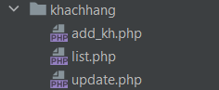

Mô hình hoạt động

Mã nguồn add_kh.php

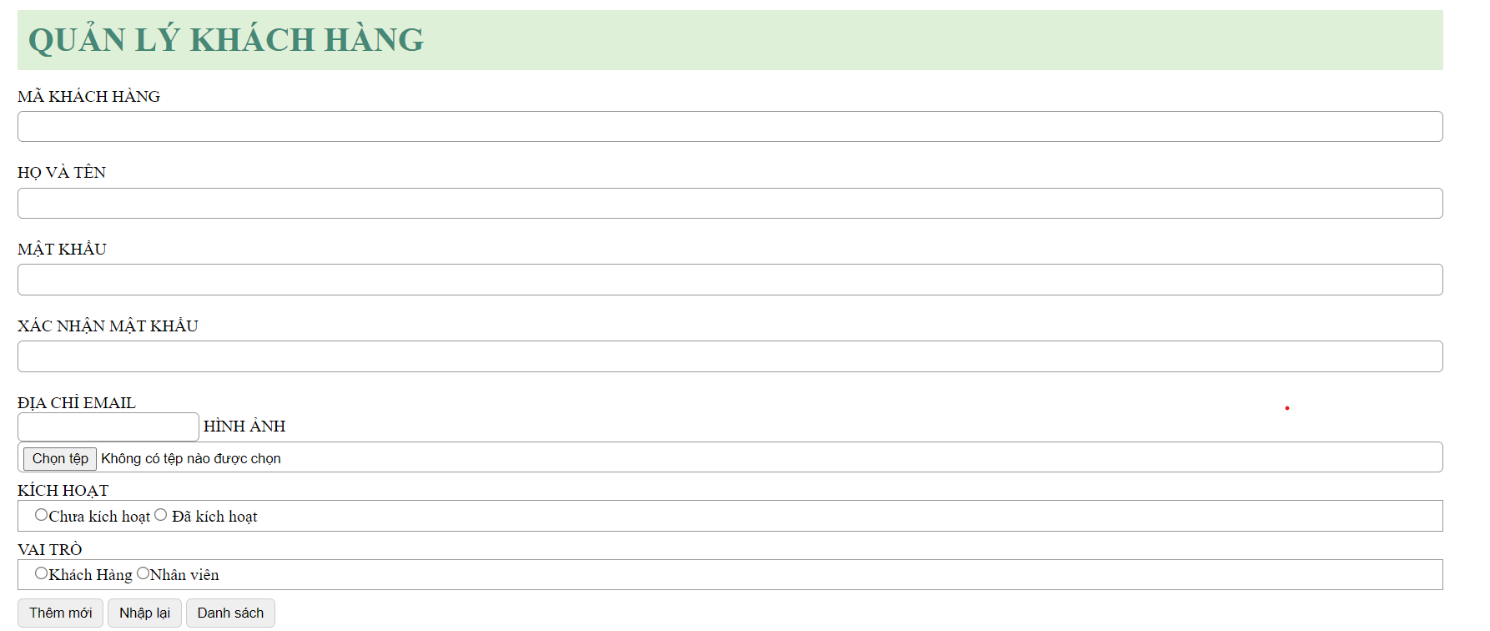

<div class="banner">  
 <h1>QUẢN LÝ KHÁCH HÀNG</h1>  
 <form action="index.php?act=addkh" method="post" enctype="multipart/form-data">  
 <label for="">MÃ KHÁCH HÀNG</label><br>  
 <input type="text">  
  
 <label for="">HỌ VÀ TÊN</label><br>  
 <input type="text" name="ho_ten">  
  
 <label for="">MẬT KHẨU</label><br>  
 <input type="text" name="mat_khau">  
  
 <label for="">XÁC NHẬN MẬT KHẨU</label><br>  
 <input type="text" >  
  
 <label for="">ĐỊA CHỈ EMAIL</label><br>  
 <input type="email" name="email" required>  
  
 <label for="">HÌNH ẢNH</label><br>  
 <input type="file" name="hinh_anh"><br>  
  
 <label for="">KÍCH HOẠT</label><br>  
 <div class="vt">  
 <input type="radio" name="kich_hoat" value="Chưa kích hoạt">Chưa kích hoạt  
 <input type="radio" name="kich_hoat" value="Đã kích hoạt"> Đã kích hoạt <br>  
 </div>  
  
 <label for="">VAI TRÒ</label>  
 <div class="vt">  
 <input type="radio" name="vai_tro" value="Khách hàng">Khách Hàng  
 <input type="radio" name="vai_tro" value="Nhân viên">Nhân viên  
 </div>  
  
 <button type="submit">Thêm mới</button>  
 <button type="reset">Nhập lại</button>  
 <button><a href="index.php?act=dskh">Danh sách</a></button>  
 <?php  
 if(isset($thongbao) && ($thongbao!="")) echo $thongbao;  
 ?>  
 </form>  
</div>

Mã nguồn update.php

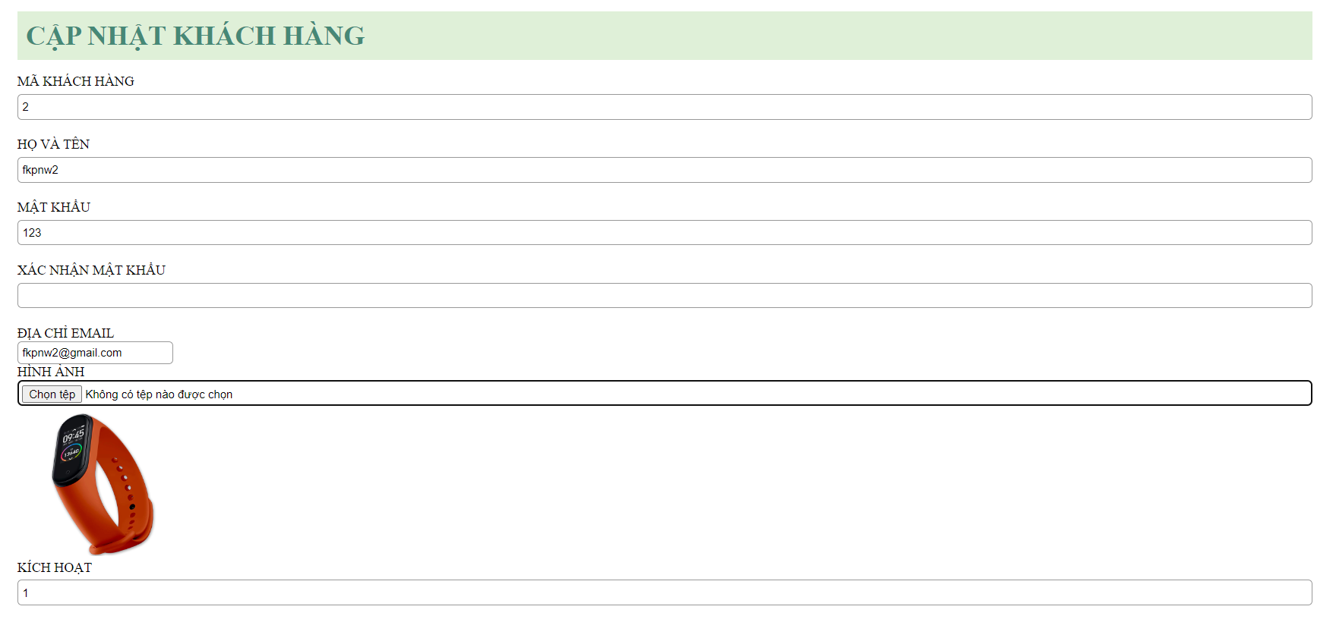

<?php  
 if(is_array($kh)){  
 extract($kh);  
 }  
 $hinhpath = "../upload/".$hinh_anh;  
 if(is_file($hinhpath)){  
 $hinh_anh = "<img src='".$hinhpath."' width='25%'>";  
 } else {  
 $hinh = "";  
 }  
?>  
<div class="banner">  
 <h1>CẬP NHẬT KHÁCH HÀNG</h1>  
 </div>  
 <form action="index.php?act=updatekh" method="POST" enctype="multipart/form-data">  
  
 <label for="">MÃ KHÁCH HÀNG</label><br>  
 <input type="text" name="ma_kh" value="<?=$ma_kh?>">  
  
 HỌ VÀ TÊN<br>  
 <input type="text" name="ho_ten" value="<?=$ho_ten?>">  
  
 <label for="">MẬT KHẨU</label><br>  
 <input type="text" name="mat_khau" value="<?=$mat_khau?>">  
  
 <label for="">XÁC NHẬN MẬT KHẨU</label><br>  
 <input type="text" >  
  
 <label for="">ĐỊA CHỈ EMAIL</label><br>  
 <input type="email" name="email" required value="<?=$email?>"><br>  
  
 <label for="">HÌNH ẢNH</label><br>  
 <input type="file" name="hinh_anh"><br><img src="<?=$hinhpath?>"><br>  
  
 <label for="">KÍCH HOẠT</label><br>  
 <input type="text" name="kich_hoat" value="<?=$kich_hoat?>">  
  
 <label for="">VAI TRÒ</label>  
 <input type="text" name="vai_tro" value="<?=$vai_tro?>">  
 <input type="hidden" name="ma_hh" value="<?=$ma_hh?>">  
 <br>  
 <input type="submit" value="Cập nhật" name="update">  
  
 <a href="index.php?act=dskh"><input type="button" value="Danh sách"></a>  
 </form>  
 </div>

Mã nguồn list.php

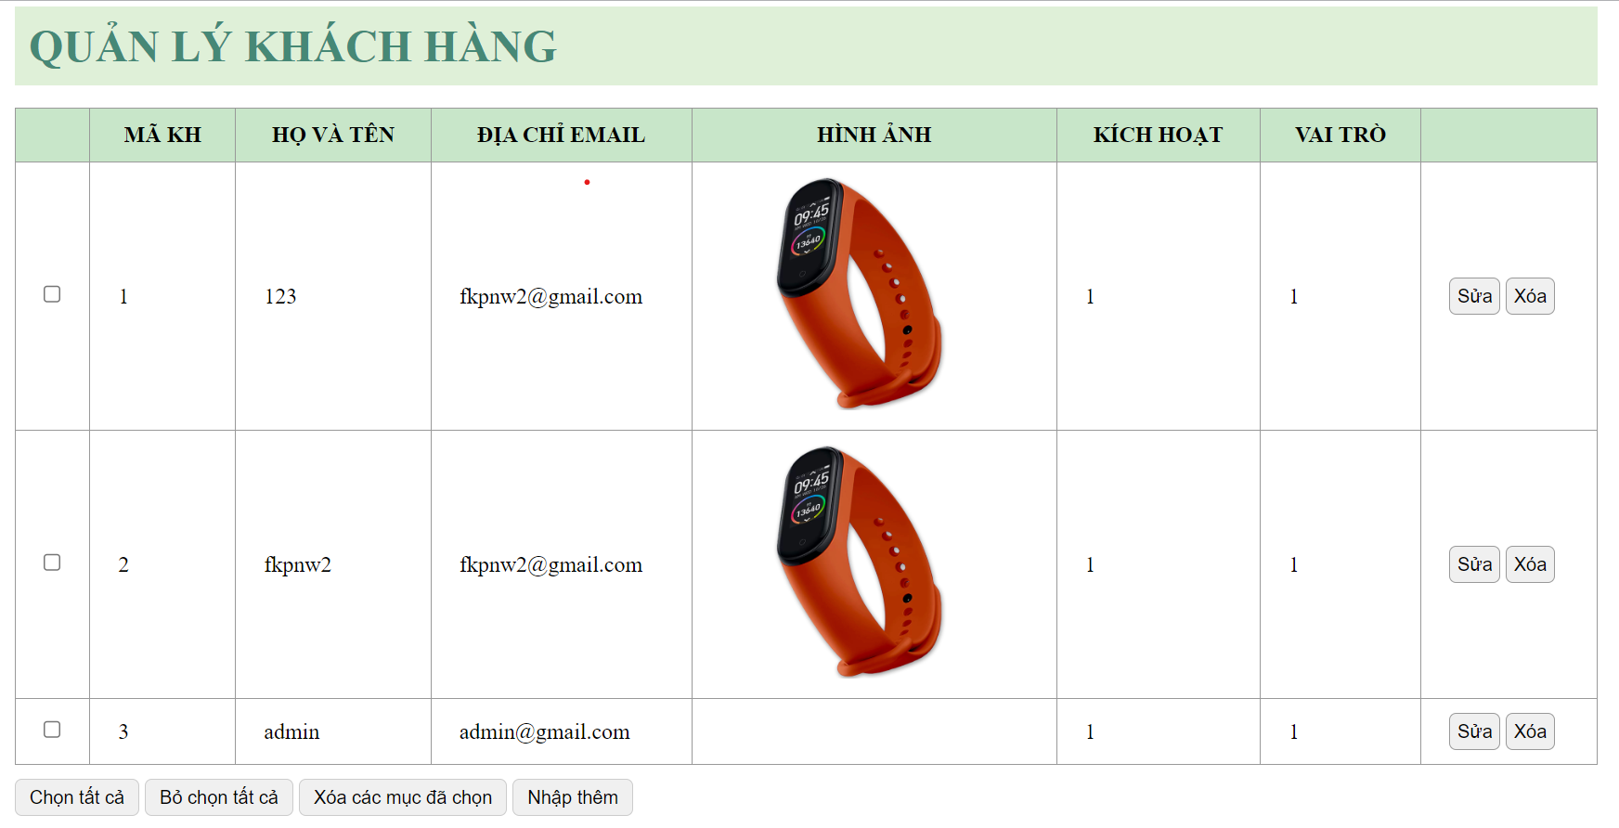

<div class="banner">  
 <h1>QUẢN LÝ KHÁCH HÀNG</h1>  
 <table border="0">  
 <tr>  
 <th style="width: 50px;"></th>  
 <th>MÃ KH</th>  
 <th>HỌ VÀ TÊN</th>  
 <th>ĐỊA CHỈ EMAIL</th>  
 <th>HÌNH ẢNH</th>  
 <th>KÍCH HOẠT</th>  
 <th>VAI TRÒ</th>  
 <th colspan="2"></th>  
 </tr>  
 <?php  
 foreach ($listkh as $hanghoa) {  
 extract($hanghoa);  
 $suakh = "index.php?act=suakh&ma_kh=" . $ma_kh;  
 $xoakh = "index.php?act=xoakh&ma_kh=" . $ma_kh;  
 $hinhpath = "../upload/" . $hinh_anh;  
 if (is_file($hinhpath)) {  
 $hinh_anh = "<img src='" . $hinhpath . "' width='25%'>";  
 } else {  
 $hinh_anh = "";  
 }  
 echo '  
 <tr>  
 <td><input type="checkbox"></td>  
 <td>' . $ma_kh . '</td>  
 <td>' . $ho_ten . '</td>  
 <td>' . $email . '</td>  
 <td>' . $hinh_anh . '</td>  
 <td>' .$kich_hoat . '</td>  
 <td>' . $vai_tro . '</td>  
 <td><a href="' . $suakh . '"><input type="button" value="Sửa"></a>  
 <a href="' . $xoakh . '"> <input type="button" value="Xóa"></a>  
 </tr>  
 ';  
 }  
 ?>  
 </table>  
   
 <button class="add">Chọn tất cả</button>  
 <button class="add">Bỏ chọn tất cả</button>  
 <button class="add">Xóa các mục đã chọn</button>  
 <button class="add"><a href="index.php?act=addkh">Nhập thêm</a></button>  
</div>

#### Quản lý hàng hóa

Tổ chức thư mục

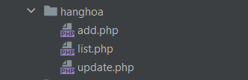

Mô hình hoạt động:

Mã nguồn add.php

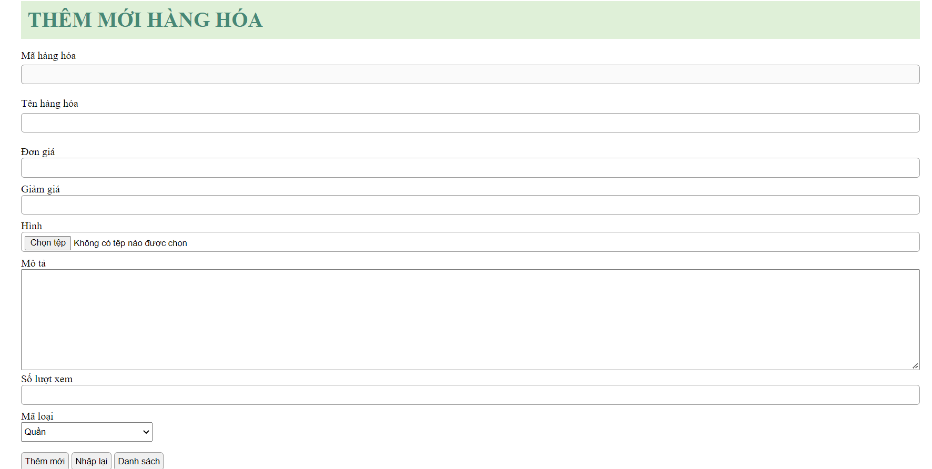

<div class="banner">  
 <h1>THÊM MỚI HÀNG HÓA</h1>  
 </div>  
 <form action="index.php?act=addhh" method="POST" enctype="multipart/form-data">  
 Mã hàng hóa  
 <br>  
 <input type="text" name="ma_hh" disabled>  
 <br>  
 Tên hàng hóa  
 <br>  
 <input type="text" name="ten_hh">  
 <br>  
 Đơn giá  
 <br>  
 <input type="number" name="don_gia" min="0">  
 <br>  
 Giảm giá  
 <br>  
 <input type="number" name="giam_gia" min="0">  
 <br>  
 Hình  
 <br>  
 <input type="file" name="hinh" >   
 <br>  
 Mô tả  
 <br>  
 <textarea name="mo_ta" cols="30" rows="10"></textarea>  
 <br>  
 Số lượt xem  
 <br>  
 <input type="number" name="so_luot_xem" min="0">  
 <br>  
 Mã loại  
 <br>  
 <select name="ma_loai">  
 <?php foreach ($listdm as $danhmuc) {  
 extract($danhmuc);  
 echo ' <option value="'.$ma_loai.'">'.$ten_loai.'</option>';  
 } ?>  
 </select>  
   
 <input type="submit" value="Thêm mới">  
  
 <input type="reset" value="Nhập lại">  
  
 <a href="index.php?act=listhh"><input type="button" value="Danh sách"></a>  
 <?php  
 if(isset($thongbao) && ($thongbao!="")) echo $thongbao;  
 ?>  
 </form>  
 </div>

Mã nguồn update.php

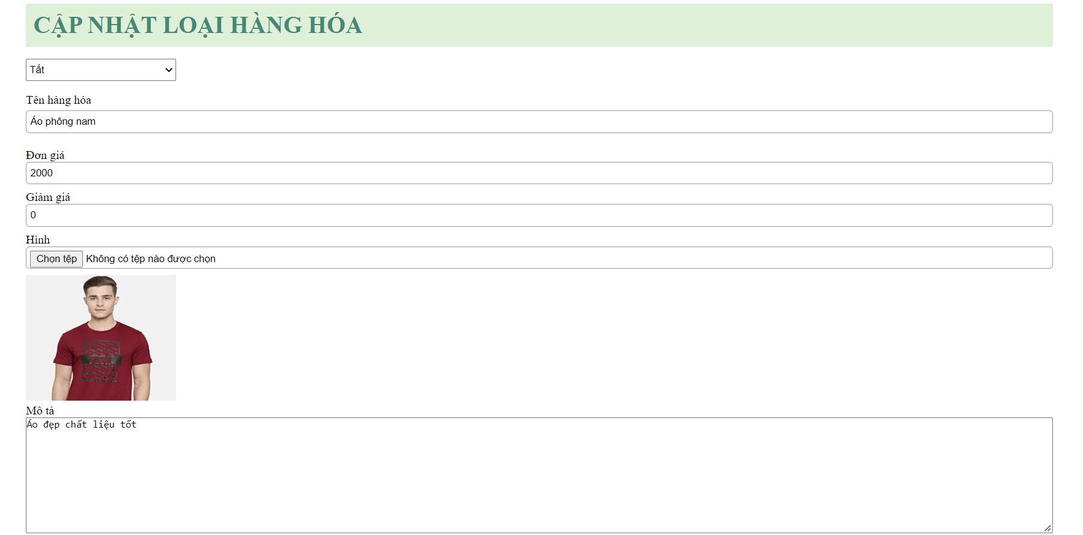

<?php  
 if(is_array($hh)){  
 extract($hh);  
 }  
 $hinhpath = "../upload/".$hinh;  
 if(is_file($hinhpath)){  
 $hinh = "<img src='".$hinhpath."' width='25%'>";  
 } else {  
 $hinh = "";  
 }  
?>  
<div class="banner">  
 <h1>CẬP NHẬT LOẠI HÀNG HÓA</h1>  
 </div>  
 <form action="index.php?act=updatehh" method="POST" enctype="multipart/form-data">  
 <select name="ma_loai">  
 <option value="0" selected>Tất cả</option>  
 <?php foreach ($listdm as $danhmuc) {  
 extract($danhmuc);  
 if($ma_loai == $ma_loai)   
 echo ' <option value="'.$ma_loai.'" selected>'.$ten_loai.'</option>';  
 else echo ' <option value="'.$ma_loai.'">'.$ten_loai.'</option>';  
 } ?>  
 </select>  
 <br>  
 Tên hàng hóa  
 <br>  
 <input type="text" name="ten_hh" value="<?=$ten_hh?>">  
 <br>  
 Đơn giá  
 <br>  
 <input type="number" name="don_gia" value="<?=$don_gia?>">  
 <br>  
 Giảm giá  
 <br>  
 <input type="number" name="giam_gia" value="<?=$giam_gia?>">  
 <br>  
 Hình  
 <br>  
 <input type="file" name="hinh"><?=$hinh?>   
 <br>  
 Mô tả  
 <br>  
 <textarea name="mo_ta" cols="30" rows="10"><?=$mo_ta?></textarea>  
 <br>  
 Số lượt xem  
 <br>  
 <input type="number" name="so_luot_xem" value="<?=$so_luot_xem?>">  
 <br>  
 <input type="hidden" name="ma_hh" value="<?=$ma_hh?>">  
 <br>  
 <input type="submit" value="Cập nhật" name="update">  
  
 <a href="index.php?act=listhh"><input type="button" value="Danh sách"></a>  
 </form>  
 </div>

Mã nguồn list.php

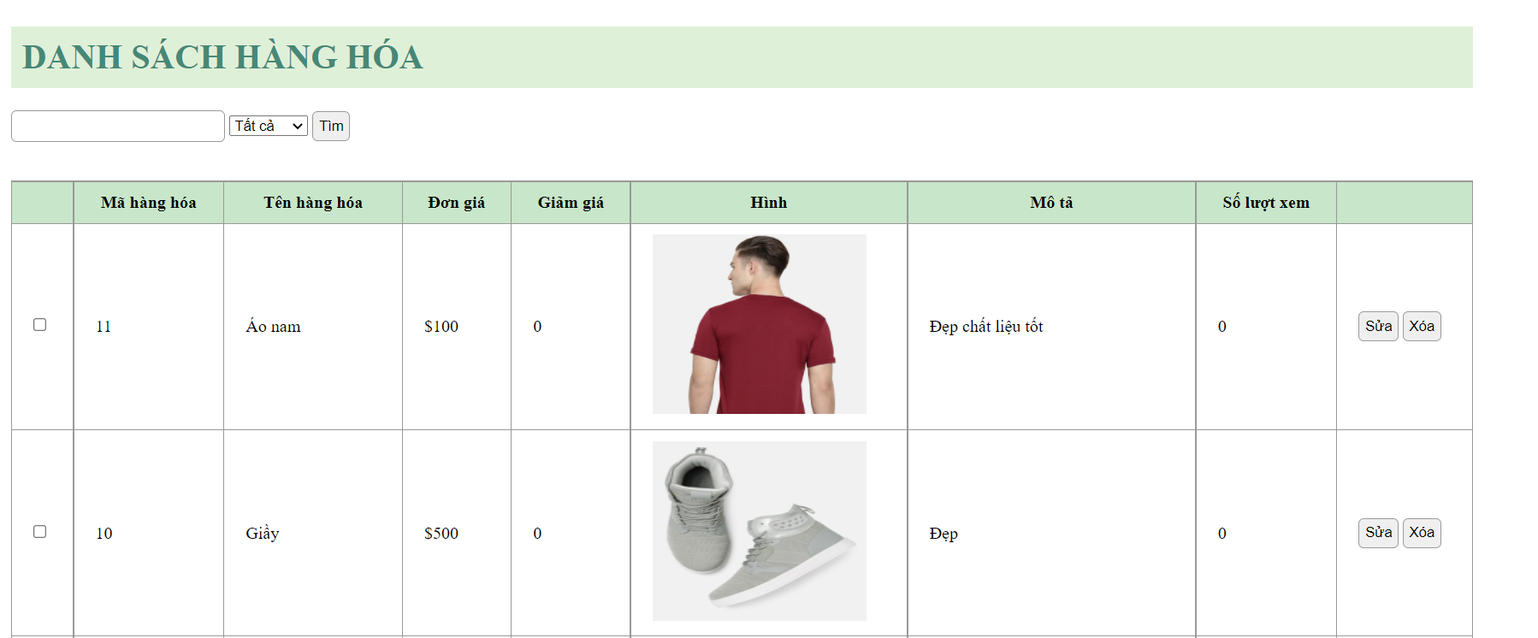

<div class="banner">  
 <h1>DANH SÁCH HÀNG HÓA</h1>  
 </div>  
 <form action="index.php?act=listhh" method="POST">  
 <input type="text" style="width:200px" name="keyw">  
 <select name="ma_loai">  
 <option value="0" selected>Tất cả</option>  
 <?php foreach ($listdm as $danhmuc) {  
 extract($danhmuc);  
 echo ' <option value="'.$ma_loai.'">'.$ten_loai.'</option>';  
 } ?>  
 </select>  
 <input type="submit" name="list_search" value="Tìm">  
 </form>  
 <table>  
 <tr>  
 <th></th>  
 <th>Mã hàng hóa</th>  
 <th>Tên hàng hóa</th>  
 <th>Đơn giá</th>  
 <th>Giảm giá</th>  
 <th>Hình</th>  
 <th>Mô tả</th>  
 <th>Số lượt xem</th>  
 <th></th>  
 </tr>  
 <?php foreach ($listhh as $hanghoa) {  
 extract($hanghoa);  
 $suahh = "index.php?act=suahh&ma_hh=".$ma_hh;  
 $xoahh = "index.php?act=xoahh&ma_hh=".$ma_hh;  
 $hinhpath = "../upload/".$hinh;  
 if(is_file($hinhpath)){  
 $hinh = "<img src='".$hinhpath."' width='25%'>";  
 } else {  
 $hinh = "";  
 }  
 echo '<tr>  
 <td><input type="checkbox"></td>  
 <td>'.$ma_hh.'</td>  
 <td>'.$ten_hh.'</td>  
 <td>$'.$don_gia.'</td>  
 <td>'.$giam_gia.'</td>  
 <td>'.$hinh.'</td>  
 <td>'.$mo_ta.'</td>  
 <td>'.$so_luot_xem.'</td>  
 <td><a href="'.$suahh.'"><input type="button" value="Sửa"></a>  
 <a href="'.$xoahh.'"> <input type="button" value="Xóa"></a>  
 </td>  
 </tr>';  
 }  
 ?>  
 </table>  
   
 <input type="button" value="Chọn tất cả">  
  
 <input type="button" value="Bỏ chọn tất cả">  
 <input type="button" value="Xóa các mục đã chọn">  
 <a href="index.php?act=addhh"><input type="button" value="Nhập thêm"></a>

#### Tổng hợp và quản lý bình luận

Tổ chức thư mục

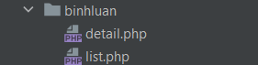

Mô hình hoạt động

Mã nguồn list.php

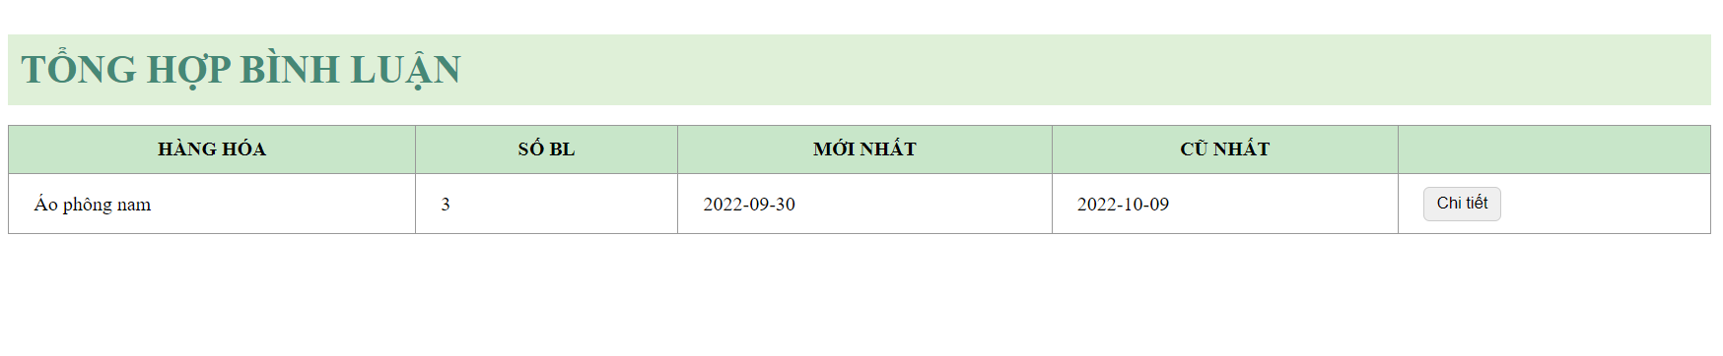

<div class="banner">  
 <h1>TỔNG HỢP BÌNH LUẬN</h1>  
 <table border="0">  
 <tr>  
 <th>HÀNG HÓA</th>  
 <th>SỐ BL</th>  
 <th>MỚI NHẤT</th>  
 <th>CŨ NHẤT</th>  
 <th></th>  
 </tr>  
 <?php  
 foreach ($listbl as $bl){  
 extract($bl);  
 $detail = "index.php?act=ctbl&ma_hh=".$ma_hh;  
 echo '  
 <tr>  
 <td>'.$ten_hh.'</td>  
 <td>'.$so_luong.'</td>  
 <td>'.$cu_nhat.'</td>  
 <td>'.$moi_nhat.'</td>  
 <td><button class="details"><a href="'.$detail.'">Chi tiết</a></button></td>  
 </tr>  
 ';  
  
 }  
 ?>  
 </table>  
  
</div>

Mã nguồn detail.php

<div class="banner">  
 <h1>  
 CHI TIẾT BÌNH LUẬN  
 </h1>  
 <h1>HÀNG HÓA <?php echo $items[0]['ten_hh'] ?> </h1>  
 <table border="0">  
 <tr>  
 <th></th>  
 <th>NỘI DUNG</th>  
 <th>NGÀY BL</th>  
 <th>NGƯỜI BL</th>  
 <th></th>  
 </tr>  
 <?php  
 foreach ($items as $item) {  
 extract($item);  
 echo '  
 <tr>  
 <td><input type="checkbox"></td>  
 <td>'.$noi_dung.'</td>  
 <td>'.$ngay_bl.'</td>  
 <td>'.$ho_ten.'</td>  
 <td><button class="delete"><a href="index?act=xoabl&ma_bl&ma_hh">Xóa</a></button></td>  
 </tr>  
 ';  
 }  
 ?>  
 </table>  
 <button class="add">Chọn tất cả</button>  
 <button class="add">Bỏ chọn tất cả</button>  
 <button class="add">Xóa các mục đã chọn</button>  
</div>

#### Tổng hợp thống kế hàng hóa

Tổ chức thư mục

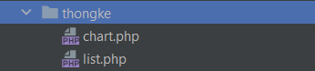

Mô hình hoạt động

Mã nguồn list.php

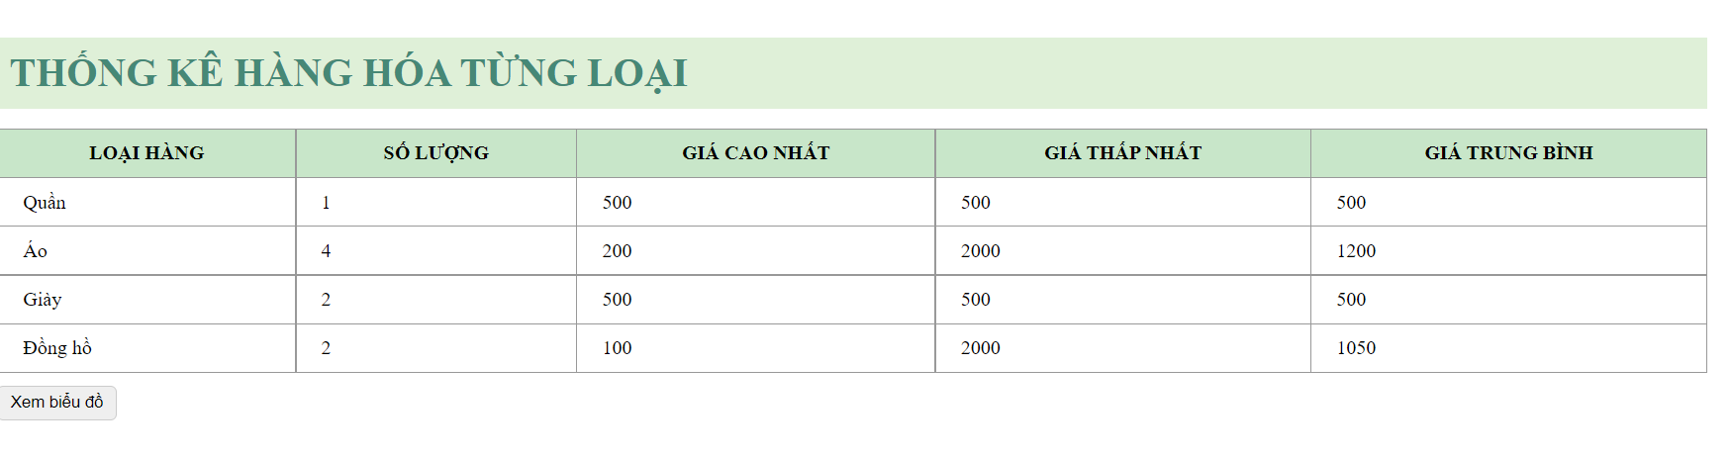

<div class="banner">  
 <h1>THỐNG KÊ HÀNG HÓA TỪNG LOẠI</h1>  
 <table>  
 <tr>  
 <th>LOẠI HÀNG</th>  
 <th>SỐ LƯỢNG</th>  
 <th>GIÁ CAO NHẤT</th>  
 <th>GIÁ THẤP NHẤT</th>  
 <th>GIÁ TRUNG BÌNH</th>  
 </tr>  
 <?php  
 foreach ($thongke as $hanghoa){  
 extract($hanghoa);  
 echo '  
 <tr>  
 <td>'.$ten_loai.'</td>  
 <td>'.$so_luong.'</td>  
 <td>'.$gia_min.'</td>  
 <td>'.$gia_max.'</td>  
 <td>'.$gia_avg.'</td>  
 </tr>  
 ';  
 }  
 ?>  
 </table>  
 <button class="add"><a href="index.php?act=bieudo">Xem biểu đồ</a></button>  
 </div>

Mã nguồn chart.php

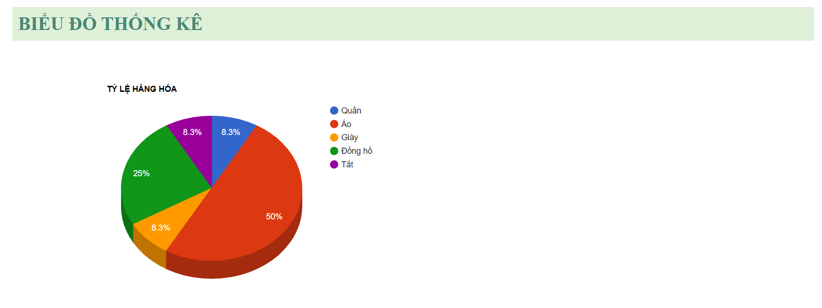

<html>  
<head>  
 <div class="banner">  
 <h1>BIỂU ĐỒ THỐNG KÊ</h1>  
 </div>  
 <script type="text/javascript" src="https://www.gstatic.com/charts/loader.js"></script>  
 <script type="text/javascript">  
 google.charts.load("current", {packages: ["corechart"]});  
 google.charts.setOnLoadCallback(drawChart);  
  
 function drawChart() {  
 var data = google.visualization.arrayToDataTable([  
 ['Loại', 'Số Lượng'],  
 <?php  
 foreach ($thongke as $hanghoa) {  
 extract($hanghoa);  
 echo "['$ten_loai', $so_luong ],";  
 }  
 ?>  
 ]);  
  
 var options = {  
 title: 'TỶ LỆ HÀNG HÓA',  
 is3D: true,  
 };  
 var chart = new google.visualization.PieChart(***document***.getElementById('piechart_3d'));  
 chart.draw(data, options);  
 }  
 </script>  
</head>  
<body>  
<div id="piechart_3d" style="width: 900px; height: 500px;"></div>  
</body>  
</html>

### Xây dựng site

#### Tổ chức thư mục site

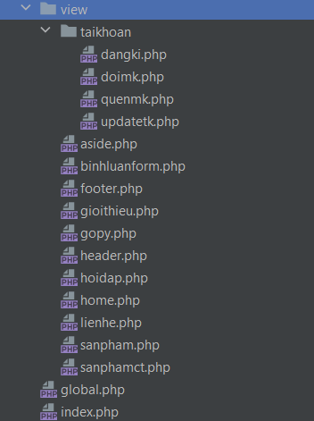

#### Tổ chức layout

Mã nguồn header.php

<!DOCTYPE html>  
<html lang="en">  
  
<head>  
 <meta charset="UTF-8">  
 <meta http-equiv="X-UA-Compatible" content="IE=edge">  
 <meta name="viewport" content="width=device-width, initial-scale=1.0">  
 <title>Document</title>  
 <link rel="stylesheet" href="./model/content/css/index.css">  
 <link rel="stylesheet" href="./model/content/css/dangky.css">  
 <style>  
 a {  
 text-decoration: none;  
 color: chartreuse;  
 font-size: 20px;  
 }  
  
 .spct {  
 text-align: center;  
 }  
 .sp ul{  
 margin-top: 16px;  
 margin-left: 200px;  
 }  
 .spct img {  
 width: 500px;  
 }  
  
 input[type=submit] {  
 border-radius: 5px;  
 padding: 5px 10px;  
 border: 1px #CCC solid;  
 background-color: white;  
 margin-top: 10px;  
 margin-bottom: 10px;  
 cursor: pointer;  
 }  
  
 input[type=text],  
 input[type=email],  
 input[type=password] {  
 width: 100%;  
 height: 30px;  
 margin-top: 5px;  
 margin-bottom: 20px;  
 }  
  
 input[type=reset],  
 input {  
 border-radius: 5px;  
 padding: 5px 10px;  
 border: 1px #CCC solid;  
 background-color: white;  
 margin-top: 10px;  
 margin-bottom: 10px;  
 cursor: pointer;  
 }  
 .thongbao{  
 color: red;  
 }  
 </style>  
</head>  
  
<body>  
<script src="../model/content/js/validate.js"></script>  
 <div class="container">  
 <div class="header">  
 <h1>  
 SIÊU THỊ TRỰC TUYẾN  
 </h1>  
 </div>  
 <div class="menu">  
 <nav>  
 <ul>  
 <li><a href="index.php">Trang chủ</a></li>  
 <li><a href="index.php?act=gioithieu">Giới thiệu</a></li>  
 <li><a href="index.php?act=lienhe">Liên hệ</a></li>  
 <li><a href="index.php?act=gopy">Góp ý</a></li>  
 <li><a href="index.php?act=hoidap">Hỏi đáp</a></li>  
 </ul>  
 </nav>  
 </div>

Mã nguồn home.php

<main>  
 <div class="artical">  
 <div class="slideshow-container">  
  
 <!-- Full-width images with number and caption text -->  
 <div class="mySlides fade">  
 <img src="./model/content/images/category-1.jpg">  
 <div class="price">10$</div>  
 <div class="text">Giày</div>  
 </div>  
 <div class="mySlides fade">  
 <img src="./model/content/images/category-2.jpg">  
 <div class="price">20$</div>  
 <div class="text">Giày</div>  
 </div>  
  
 <div class="mySlides fade">  
 <img src="./model/content/images/category-3.jpg">  
 <div class="price">30$</div>  
 <div class="text">Hoodie</div>  
 </div>  
  
 <!-- Next and previous buttons -->  
 <a class="prev" onclick="plusSlides(-1)">&#10094;</a>  
 <a class="next" onclick="plusSlides(1)">&#10095;</a>  
 </div>  
 <br>  
 <!-- The dots/circles -->  
  
 <div class="products">  
 <div class="row">  
 <?php foreach ($loadhh as $hh) {  
 extract($hh);  
 $linksp = "index.php?act=sanphamct&idsp=" . $ma_hh;  
 $img = $img_path . $hinh;  
 echo ' <div class="col-3">  
 <a href="' . $linksp . '"><img src="' . $img . '" alt=""></a>  
 <div class="product-price">  
 <p>$' . $don_gia . '</p>  
 </div>  
 <div class="product-name">  
 <a href="' . $linksp . '"><p>' . $ten_hh . '</p></a>  
 </div>  
 Lượt xem: '.$so_luot_xem.'</div>';  
 }  
 ?>  
 </div>  
 <?php  
 $sl = count($result);  
 $tong = ceil($sl/9);  
 echo '<div class="pages">';  
 for($page = 0; $page< $tong; $page++) {  
 echo '<a class="page" href="index.php?act=page&&page=' . $page . '">' . $page+1 . '</a>';  
 }  
 echo '</div>';  
 ?>  
 </div>  
 </div>  
 <div class="aside">  
 <?php include "aside.php" ?>  
 </div>  
 <div class="clear"></div>  
</main>

Mã nguồn footer.php

<footer>  
 <p>Copyright by Group 3 </p>  
</footer>  
</div>  
<script src="../model/content/js/layout.js"></script>  
</body>  
  
</html>

File aside.php chứa các chức năng đăng nhập, danh mục sản phẩm, top 10 hàng hóa được yêu thích nhất

Chức năng đăng nhập

<div class="box">  
 <div class="box-title">  
 TÀI KHOẢN  
 </div>  
 <div class="box-content form-account">  
 <?php  
 if (isset($_SESSION['user'])) {  
 extract($_SESSION['user']);  
 $target_dir = "./upload/";  
 $hinh_anh = $target_dir.$hinh_anh;  
 ?>  
 <div class="mt">  
 Xin chào  
 <?= $ho_ten ?>  
 <img width="150px" src="<?= $hinh_anh ?>">  
 </div>  
 <li><a href="index.php?act=quenmk">Quên mật khẩu</a></li>  
 <li><a href="index.php?act=doimk">Đổi mật khẩu</a></li>  
 <?php if ($vai_tro == 1 && isset($ten_dang_nhap)) { ?>  
 <li><a href="admin/index.php">Đăng nhập admin</a></li>  
 <?php }else if($vai_tro == 0 && isset($ten_dang_nhap)) {?>  
 <li><a href="admin/index.php">Đăng nhập nhân viên</a></li>  
 <?php }else{?>  
 <li><a href="index.php?act=updatetk">Cập nhật tài khoản</a></li>  
 <?php }?>  
 <li><a href="index.php?act=logout">Đăng xuất</a></li>  
 <?php  
 } else {  
 ?>  
 <form action="index.php?act=dangnhap" method="POST" name="forms" onsubmit="return validatedn()">  
 Tên đăng nhập <br>  
 <input type="text" name="ho_ten">  
 <br>  
 <p class="loi" id="loihoten"></p>  
 <div class="mt">  
 Mật khẩu  
 </div>  
 <input type="text" name="mat_khau">  
 <br>  
 <div class="mt">  
 <input type="checkbox"> Ghi nhớ tài khoản?<br>  
 </div>  
 <input type="submit" value="Đăng nhập" name="dangnhap">  
 </form>  
 <li><a href="index.php?act=quenmk">Quên mật khẩu</a></li>  
 <li><a href="index.php?act=dangki">Đăng ký thành viên</a></li>  
 <?php } ?>  
 </div>  
</div>

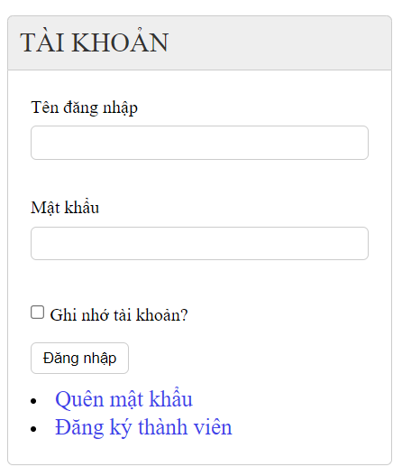

Chức năng danh mục

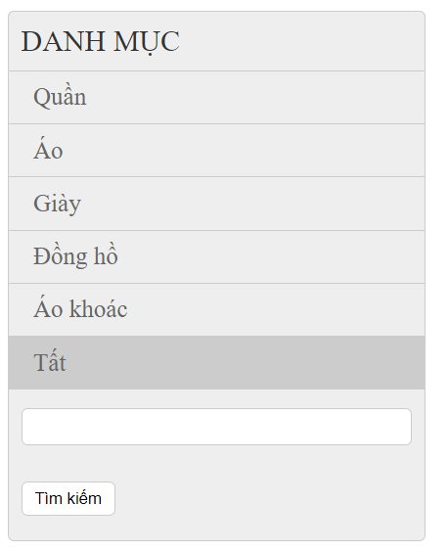

<div class="box">  
 <div class="box-title">  
 DANH MỤC  
 </div>  
 <div class="box-content2 vmenu">  
 <ul>  
 <?php  
 foreach ($loaddm as $dm) {  
 extract($dm);  
 $linkdm = "index.php?act=sanpham&ma_loai=" . $ma_loai;  
 echo '<li><a href="' . $linkdm . '">' . $ten_loai . '</a></li>';  
 }  
 ?>  
 </ul>  
 </div>  
 <div class="box-footer">  
 <form action="index.php?act=sanpham" method="POST">  
 <input type="text" name="keyw">  
 <input type="submit" value="Tìm kiếm" name="timkiem">  
 </form>  
 </div>  
</div>

Chức năng top hàng hóa được yêu thích

<div class="box">  
 <div class="box-title">  
 TOP 10 YÊU THÍCH  
 </div>  
 <div class="box-content">  
 <?php  
 foreach ($top10 as $hh) {  
 extract($hh);  
 $linksp = "index.php?act=sanphamct&idsp=" . $ma_hh;  
 $img = $img_path . $hinh;  
 echo ' <div class="row-content">  
 <img src="' . $img . '" alt="">  
 <a href="' . $linksp . '">' . $ten_hh . '</a>  
 </div>';  
 }  
 ?>  
 </div>  
</div>

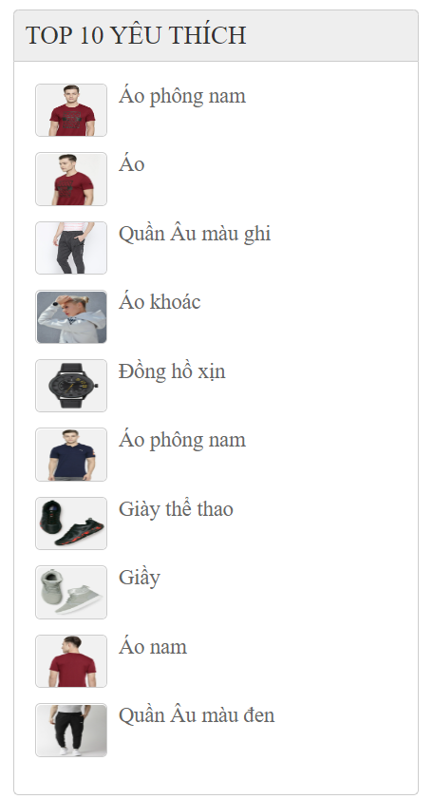

#### Xây dựng trang chủ

Trang index.php là trang hiển thị cho khách hàng khi khách hàng sử dụng các chức năng đều sẽ hiển thị ở trang này

Mã nguồn index.php

<?php  
session_start();  
include "global.php";  
include "model/dao/pdo.php";  
include "model/dao/loai-hang.php";  
include "model/dao/hang-hoa.php";  
include "model/dao/binh-luan.php";  
include "model/dao/khach-hang.php";  
include "./view/header.php";  
$loadhh = hh_selectall_home();  
$loaddm = loai_selectall();  
$top10 = hh_selectall_top10();  
if (isset($_GET['act']) && ($_GET['act'] != "")) {  
 $act = $_GET['act'];  
 switch ($act) {  
 case 'dangki':  
 if (isset($_POST['dangki'])) {  
 $ho_ten = $_POST['ho_ten'];  
 $email = $_POST['email'];  
 $mat_khau = $_POST['mat_khau'];  
 $hinh = $_FILES['hinh']['name'];  
 $target_dir = "../upload/";  
 $target_file = $target_dir . basename($_FILES["hinh"]["name"]);  
 $kich_hoat = $_POST['kich_hoat'];  
 $vai_tro = $_POST['vai_tro'];  
 khach_hang_insert( $mat_khau, $ho_ten ,$kich_hoat, $email, $hinh, $vai_tro);  
 $thongbao = 'Đăng ký thành công';  
 }  
 include 'view/taikhoan/dangki.php';  
 break;  
 case 'dangnhap':  
 if(isset($_POST['dangnhap']) && ($_POST['dangnhap'])){  
 $ho_ten=$_POST['ho_ten'];  
 $mat_khau=$_POST['mat_khau'];  
 $checkuser= check_user($ho_ten,$mat_khau);  
 if(is_array($checkuser)){  
 $_SESSION['user'] = $checkuser;  
 header('Location: index.php');  
 }else {  
 $thongbao ="Tài khoản không tồn tại, vui lòng đăng kí";  
 }  
 }  
 include "view/taikhoan/dangki.php";  
 break;  
 case 'updatetk':  
 if(isset($_POST['capnhat']) && ($_POST['capnhat'])){  
 $email=$_POST['email'];  
 $ho_ten=$_POST['ho_ten'];  
 $mat_khau=$_POST['mat_khau'];  
 $vai_tro=$_POST['dia_chi'];  
 $hinh = $_FILES['hinh']['name'];  
 $target_dir = "./upload/";  
 $target_file = $target_dir . basename($_FILES["hinh"]["name"]);  
 $kich_hoat = $_POST['kich_hoat'];  
 $ma_kh=$_POST['ma_kh'];  
 khach_hang_update($ma_kh, $mat_khau, $ho_ten, $email, $hinh, $kich_hoat, $vai_tro);  
 $_SESSION['user'] = check_user($ho_ten,$mat_khau);  
 header('Location: index.php?act=updatetk');  
 }  
 include "view/taikhoan/updatetk.php";  
 break;  
 case 'quenmk':  
 if(isset($_POST['gui']) && ($_POST['gui'])){  
 $email=$_POST['email'];  
 $ho_ten = $_POST['ho_ten'];  
 $checkemail = check_email($email, $ho_ten);  
 if(is_array($checkemail)){  
 $thongbao="Mật khẩu của bạn là: ".$checkemail['mat_khau'];  
 } else {  
 $thongbao="Email này không tồn tại";  
 }  
 }  
 include "view/taikhoan/quenmk.php";  
 break;  
 case 'logout':  
 session_unset();  
 header('Location: index.php');  
 break;  
 case 'sanpham':  
 if (isset($_POST['keyw']) && ($_POST['keyw'] != "")) {  
 $keyw = $_POST['keyw'];  
 } else {  
 $keyw = "";  
 }  
 if (isset($_GET['ma_loai']) && ($_GET['ma_loai'] > 0)) {  
 $ma_loai = $_GET['ma_loai'];  
 } else {  
 $ma_loai = 0;  
 }  
 $dshh = hh_selectall($keyw, $ma_loai);  
 include "view/sanpham.php";  
 break;  
 case 'sanphamct':  
 if (isset($_GET['idsp']) && ($_GET['idsp'] > 0)) {  
 $ma_hh = $_GET['idsp'];  
 $onesp = hh_getinfo($ma_hh);  
 extract($onesp);  
 $spkhac = cunghh_getinfo($ma_loai, $ma_hh);  
  
 include "view/sanphamct.php";  
 } else {  
 include "./view/home.php";  
 }  
  
 break;  
 case 'gioithieu':  
 include "view/gioithieu.php";  
 break;  
 case 'lienhe':  
 include "view/lienhe.php";  
 break;  
 case 'gopy':  
 include "view/gopy.php";  
 break;  
 case 'hoidap':  
 include "view/hoidap.php";  
 break;  
 default:  
 include "./view/home.php";  
 break;  
 }  
} else {  
 include "./view/home.php";  
}  
include "./view/footer.php";  
  
  
?>

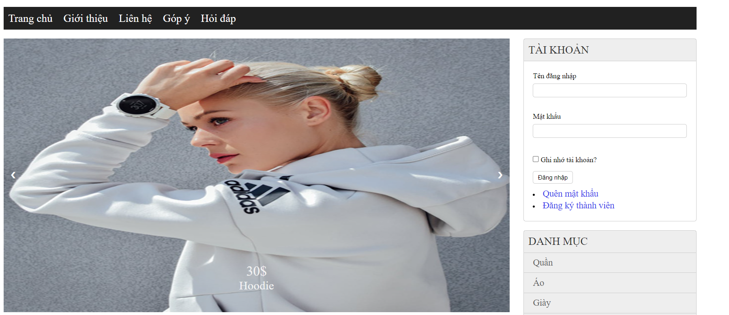

#### Trình bày hàng hóa

Mã nguồn sanpham.php

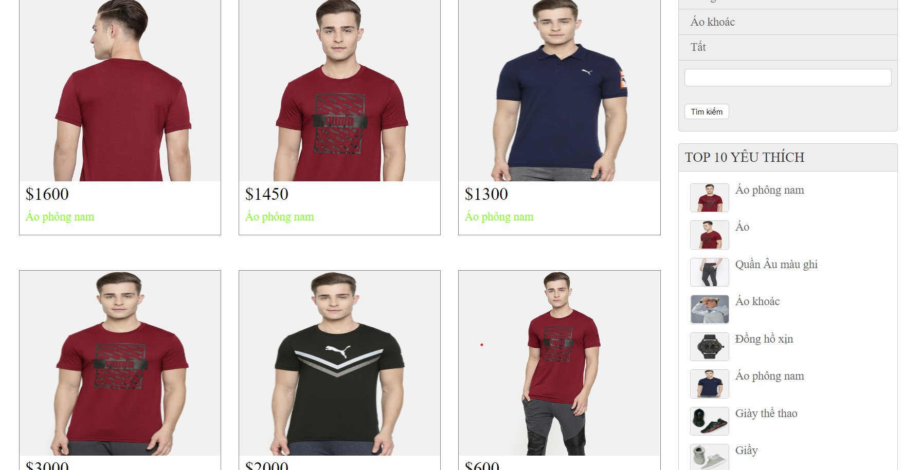

<div class="products">  
 <div class="row">  
 <?php foreach ($loadhh as $hh) {  
 extract($hh);  
 $linksp = "index.php?act=sanphamct&idsp=" . $ma_hh;  
 $img = $img_path . $hinh;  
 echo ' <div class="col-3">  
 <a href="' . $linksp . '"><img src="' . $img . '" alt=""></a>  
 <div class="product-price">  
 <p>$' . $don_gia . '</p>  
 </div>  
 <div class="product-name">  
 <a href="' . $linksp . '"><p>' . $ten_hh . '</p></a>  
 </div>  
 </div>';  
 }  
 ?>  
 </div>  
</div>

Mã nguồn sanphamct.php

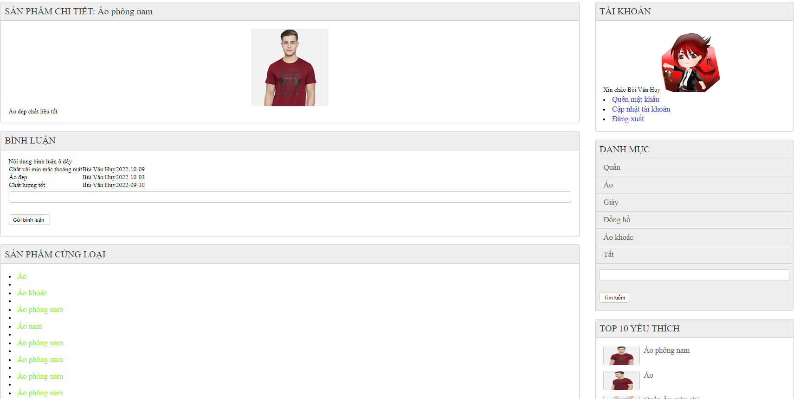

<main>  
 <div class="artical">  
 <div class="box">  
 <?php  
 extract($onesp);  
  
 ?>  
 <div class="box-title">  
 SẢN PHẨM CHI TIẾT: <?= $ten_hh ?>  
 </div>  
 <div class="box-content">  
 <?php  
 extract($onesp);  
 $img = $img_path . $hinh;  
 echo '<div class="spct"><img src="' . $img . '"></div>';  
 echo $mo_ta;  
 ?>  
 </div>  
 </div>  
 <script src="https://ajax.googleapis.com/ajax/libs/jquery/3.6.0/jquery.min.js"></script>  
 <script>  
 $(***document***).ready(function(){  
 $("#binhluan").load("view/binhluanform.php", {ma_hh: <?=$ma_hh ?>});  
 });  
 </script>  
 <div id="binhluan">  
  
 </div>  
 <div class="box">  
 <div class="box-title">  
 SẢN PHẨM CÙNG LOẠI  
 </div>  
 <div class="box-content">  
 <?php  
 foreach ($spkhac as $sp) {  
 extract($sp);  
 $linksp = "index.php?act=sanphamct&idsp=" . $ma_hh;  
 echo '<li><a href="' . $linksp . '">' . $ten_hh . '</a><li>';  
 }  
 ?>  
 </div>  
 </div>  
 </div>  
 <div class="aside">  
 <?php include "aside.php"; ?>  
 </div>  
 <div class="clear"></div>  
</main>

Mã binhluanform.php

<?php  
session_start();  
include "../model/dao/pdo.php";  
include "../model/dao/binh-luan.php";  
$ma_hh = $_REQUEST['ma_hh'];  
$bl = binh_luan_select_by_hang_hoa($ma_hh);  
?>  
<div class="box">  
 <div class="box-title">  
 BÌNH LUẬN  
 </div>  
 <div class="box-content">  
 Nội dung bình luận ở đây  
 <table>  
 <?php  
 foreach ($bl as $dsbl) {  
 extract($dsbl);  
 echo '<tr><td>' . $noi_dung . '</td>';  
 echo '<td>' . $ho_ten . '</td>';  
 echo '<td>' . $ngay_bl . '</td></tr>';  
 }  
 ?>  
 </table>  
 <?php  
 if (isset($_SESSION['user']['ma_kh'])) {  
 $ma_kh = $_SESSION['user']['ma_kh'] ;  
 ?>  
 <div class="binhluanform">  
 <form action="<?=$_SERVER['PHP_SELF']; ?>"method="post" >  
 <input type="hidden" name="ma_hh" value="<?php echo $ma_hh ?>">  
 <input type="hidden" name="ma_kh" value="<?php echo $ma_kh?>">  
 <input type="text" name="noidung" >  
 <input type="submit" name="guibinhluan" value="Gửi bình luận ">  
 </form>  
 </div>  
  
 <?php } else {  
 echo '<div>Bạn phải đăng nhập để bình luận đăng nhập</div>';  
 }  
 ?>  
  
 <?php  
 if (isset($_POST['guibinhluan']) && $_POST['guibinhluan']) {  
 $noidung = $_POST['noidung'];  
 $ma_hh = $_POST['ma_hh'];  
 $ngaybl = date('Y/m/d');  
 $ma_kh = $_POST['ma_kh'];  
 binh_luan_insert($ma_kh, $ma_hh, $noidung, $ngaybl);  
 header("Location: ".$_SERVER['HTTP_REFERER']);  
 }  
 ?>  
 </div>  
  
</div>

Mã sản phẩm cùng loại thuộc file home.php

<div class="box">  
 <div class="box-title">  
 SẢN PHẨM CÙNG LOẠI  
 </div>  
 <div class="box-content">  
 <?php  
 foreach ($spkhac as $sp) {  
 extract($sp);  
 $linksp = "index.php?act=sanphamct&idsp=" . $ma_hh;  
 echo '<li><a href="' . $linksp . '">' . $ten_hh . '</a><li>';  
 }  
 ?>  
 </div>  
</div>

#### Quản lý tài khoản

Tổ chức thư mục cho các trang chức năng quản lý thông tin tài khoản người sử dụng.

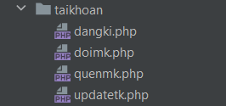

##### Xây dựng trang đăng ký



<main>  
<div class="artical">  
  
 <div class="box-title">  
 ĐĂNG KÝ THÀNH VIÊN  
 </div>  
 <div class="box-content">  
 <form action="index.php?act=dangki" method="POST" enctype="multipart/form-data">  
 <label for="">TÊN ĐĂNG NHẬP</label><br>  
 <input type="text" name="ho_ten">  
  
 <label for="">MẬT KHẨU</label><br>  
 <input type="text" name="mat_khau">  
  
 <label for="">XÁC NHẬN MẬT KHẨU</label><br>  
 <input type="text" >  
  
 <label for="">ĐỊA CHỈ EMAIL</label><br>  
 <input type="email" name="email" required>  
  
 <label for="">HÌNH ẢNH</label><br>  
 <input type="file" name="hinh"><br>  
  
 <label for="">KÍCH HOẠT</label><br>  
 <div class="vt">  
 <input type="radio" name="kich_hoat" value="Chưa kích hoạt">Chưa kích hoạt  
 <input type="radio" name="kich_hoat" value="Đã kích hoạt"> Đã kích hoạt <br>  
 </div>  
 <input type="submit" value="Đăng ký" name="dangki">  
 <input type="reset" value="Nhập lại">   
 </form>  
 <h2 class="thongbao">  
 <?php  
 if(isset($thongbao)&&($thongbao!="")){  
 echo $thongbao;  
 }  
 ?>  
 </h2>  
 </div>  
</div>  
<div class="aside">  
 <?php include "./view/aside.php";?>  
</div>  
<div class="clear"></div>  
</main>

##### Xây dựng trang quên mật khẩu

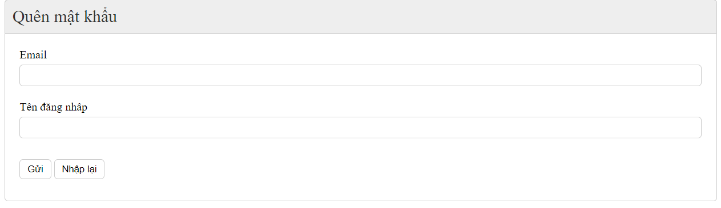

Mã nguồn quenmk.php

<main>  
<div class="artical">  
  
 <div class="box-title">  
 Quên mật khẩu  
 </div>  
 <div class="box-content">  
 <form action="index.php?act=quenmk" method="POST">  
 Email  
 <br>  
 <input type="email" name="email" required>  
 Tên đăng nhâp  
 <br>  
 <input type="text" name="ho_ten">  
 <br>  
 <input type="submit" value="Gửi" name="gui">  
 <input type="reset" value="Nhập lại">   
 </form>  
 <h2 class="thongbao">  
 <?php  
 if(isset($thongbao)&&($thongbao!="")){  
 echo $thongbao;  
 }  
 ?>  
 </h2>  
 </div>  
</div>  
<div class="aside">  
 <?php include "./view/aside.php";?>  
</div>  
<div class="clear"></div>  
</main>

##### Xây dựng trang cập nhật tài khoản

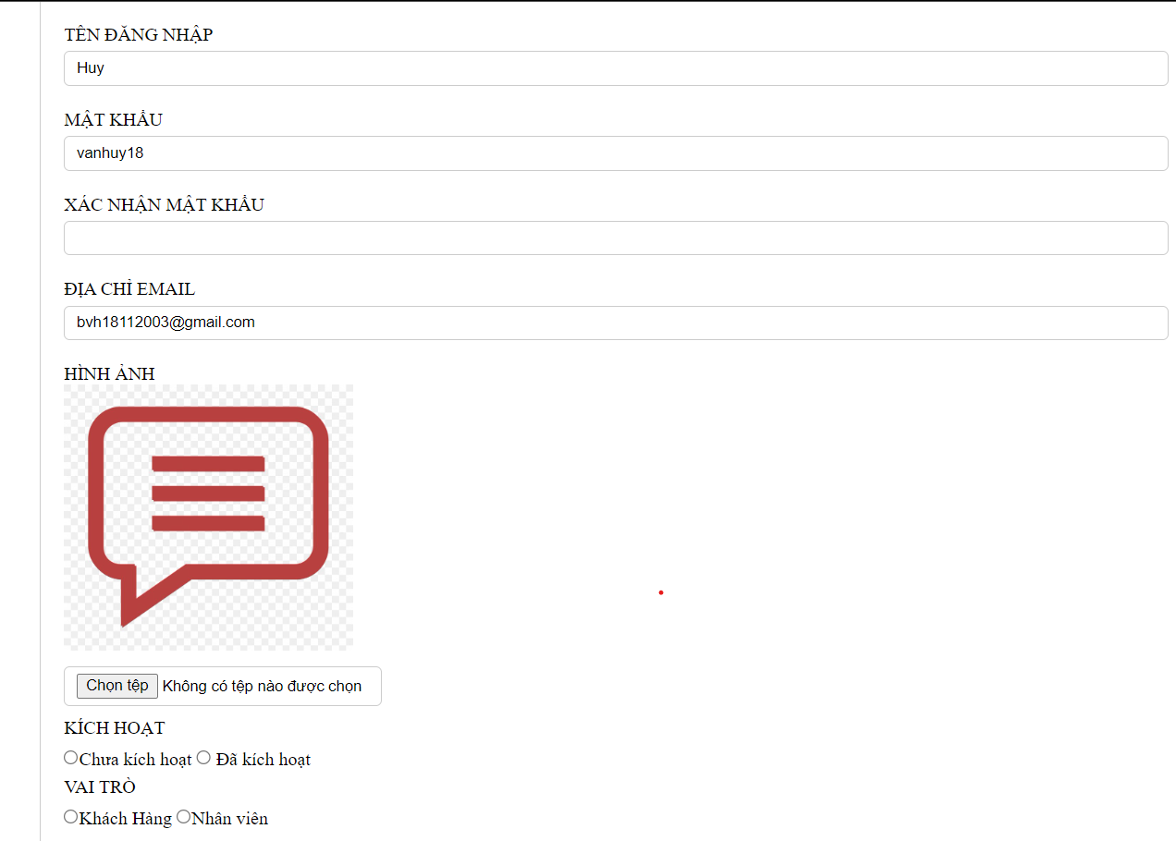

Mã nguồn updatetk.php

<main>  
<div class="artical">  
  
 <div class="box-title">  
 CẬP NHẬT TÀI KHOẢN  
 </div>  
 <div class="box-content">  
 <?php  
 if(isset($_SESSION['user']) && (is_array($_SESSION['user']))){  
 extract($_SESSION['user']);  
 $img_path="upload/";  
 $hinh_anh = $img_path.$hinh_anh;  
 }  
 ?>  
 <form action="index.php?act=updatetk" method="POST">  
 <label for="">TÊN ĐĂNG NHẬP</label><br>  
 <input type="text" name="ho_ten" value="<?=$ho_ten ?>">  
  
 <label for="">MẬT KHẨU</label><br>  
 <input type="text" name="mat_khau" value="<?= $mat_khau ?>">  
  
 <label for="">XÁC NHẬN MẬT KHẨU</label><br>  
 <input type="text" >  
  
 <label for="">ĐỊA CHỈ EMAIL</label><br>  
 <input type="email" name="email" required value="<?= $email ?>">  
  
 <label for="">HÌNH ẢNH</label><br>  
 <img width="250px" src="<?= $hinh_anh ?>"><br>  
 <input type="file" name="hinh"><br>  
  
 <label for="">KÍCH HOẠT</label><br>  
 <div class="vt">  
 <input type="radio" name="kich_hoat" value="Chưa kích hoạt">Chưa kích hoạt  
 <input type="radio" name="kich_hoat" value="Đã kích hoạt"> Đã kích hoạt <br>  
 </div>  
  
 <label for="">VAI TRÒ</label>  
 <div class="vt">  
 <input type="radio" name="vai_tro" value="Khách hàng">Khách Hàng  
 <input type="radio" name="vai_tro" value="Nhân viên">Nhân viên  
 </div>  
 <input type="hidden" name="ma_kh" value="<?=$ma_kh?>">  
 <input type="submit" value="Cập nhật" name="capnhat">  
 <input type="reset" value="Nhập lại">   
 </form>  
 <h2 class="thongbao">  
 <?php  
 if(isset($thongbao)&&($thongbao!="")){  
 echo $thongbao;  
 }  
 ?>  
 </h2>  
 </div>  
</div>  
<div class="aside">  
 <?php include "./view/aside.php";?>  
</div>  
<div class="clear"></div>  
</main>

# Kiểm lỗi

## Kiểm lỗi form quản lý khách hàng

|  |  |  |
| --- | --- | --- |
| **Thuộc tính** | **Thêm mới** | **Cập nhật** |
| Mã khách hàng | Không để trống |  |
| Mật khẩu | Ít nhất 3 ký tự | |
| Họ và tên | Không để trống  Chỉ chứa alphabet và ký tự trắng | |
| Email | Không để trống  Đúng định dạng email | |

## Kiểm lỗi form quản lý loại hàng

|  |  |  |
| --- | --- | --- |
| **Thuộc tính** | **Thêm mới** | **Cập nhật** |
| Tên loại | Không để trống | |

## Kiểm lỗi form quản lý hàng hóa

|  |  |  |
| --- | --- | --- |
| **Thuộc tính** | **Thêm mới** | **Cập nhật** |
| Tên hàng hóa | Không để trống | |
| Đơn giá | Không để trống  Phải là số dương | |
| Giảm giá | Không để trống  Phải là số từ 0 đến 1 | |
| Ngày nhập | Trước ngày hiện tại | |

## Kiểm lỗi form đăng nhập

|  |  |
| --- | --- |
| **Thuộc tính** | **Kiểm lỗi** |
| Tên đăng nhập | Không để trống |

## Kiểm lỗi form đăng ký

|  |  |
| --- | --- |
| **Thuộc tính** | **Kiểm lỗi** |
| Tên đăng nhập | Không để trống |
| Họ và tên | Không để trống |
| Email | Không để trống  Đúng dạng email |

## Kiểm lỗi form đổi mật khẩu

|  |  |
| --- | --- |
| **Thuộc tính** | **Kiểm lỗi** |
| Tên đăng nhập | Không để trống |

## Kiểm lỗi form quên mật khẩu

|  |  |
| --- | --- |
| **Thuộc tính** | **Kiểm lỗi** |
| Tên đăng nhập | Không để trống |
| Email | Không để trống  Đúng dạng email |

# Đóng gói và triển khai

* Đăng ký host free
* Upload website lên host
* Export database từ local và import lên host, cập nhật lại database, username và password.
* Đăng ký domain free
* Trỏ domain vào host

|  |  |  |
| --- | --- | --- |
| TT | Thành phần | Mô tả |
| 1 | Flie source code | File upload lên hosting |
| 2 | sql6527624.sql | Cơ sở dữ liệu |
| 3 | http://sieuthixshop.ga/ | Website |